TRƯỜNG ĐẠI HỌC ĐẠI HỌC CÔNG NGHỆ SÀI GÒN

**KHOA CÔNG NGHỆ THÔNG TIN**

**---o0o--**

**LUẬN VĂN TỐT NGHIỆP**

*Tên đề tài:*

**XÂY DỰNG**

**WEBSITE BÁN ĐỒ CÔNG NGHỆ**

Người hướng dẫn : **Th.S TRẦN VĂN HÙNG**

Sinh viên thực hiện : **NGUYỄN QUỐC HÀO**

LỜI CẢM ƠN

Trên thực tế không có sự thành công nào mà không có sự giúp đỡ, hỗ trợ từ những người xung quanh. Dù cho sự giúp đỡ đó là trực tiếp hay gián tiếp, là ít hay nhiều.

Với những kiến thức đã tích lũy được trong suốt quá trình học tập và nghiên cứu, chúng em đã nhận được rất nhiều sự quan tâm, giúp đỡ rất tận tình từ các thầy cô và mọi người.

Với sự biết ơn từ tận đáy lòng, chúng em xin gửi lời cảm ơn chân thành nhất đến những người đã và đang giúp đỡ chúng em trong những năm học tập tại mái trường thân yêu tại trường Đại học Công Nghệ Sài Gòn.

Những thầy cô tại khoa Công nghệ thông tin này đã truyền cho chúng em ngọn lửa tâm huyết cùng với vốn kiến thức bao la của mình. Chúng em thật sự rất biết ơn các thầy cô, đặc biệt là thầy Nguyễn Trần Văn Hùng đã tận tình giúp đỡ chúng em trong suốt thời gian làm luận văn.

Để bài luận văn này có thể hoàn thành tốt đẹp thì không chỉ cần sự nỗ lực của một người mà cũng cần sự nỗ lực của những người xung quanh nữa. Nếu không có sự giúp đỡ tận tình của thầy cô thì có lẽ bài luận văn này đã không được hoàn thành tốt đẹp như vậy.

Do kiến thức còn nhiều hạn chế nên không tránh khỏi những thiếu sót trong cách trình bày, chúng em rất mong nhận được sự đóng góp ý kiến của quý thầy cô và các bạn để đề tài của chúng em được hoàn thiện hơn.

MỤC LỤC

Chương 1. GIỚI THIỆU 1

1.1. LÝ DO CHỌN ĐỀ TÀI 1

1.1.1. Đối tượng nghiên cứu 1

1.1.2. Phạm vi nghiên cứu 1

1.1.3. Mục đích nghiên cứu 3

1.1.4. Nhiệm vụ nghiên cứu 3

1.1.5. Phương pháp nghiên cứu 3

1.1.6. Ý nghĩa lý luận và ý nghĩa thực tiễn của đề tài 3

1.1.6.1. Ý nghĩa lý luận 3

1.1.6.2. Ý nghĩa thực tiễn 4

Chương 2. PHƯƠNG PHÁP THỰC HIỆN 4

2.1. CÁC HỆ THỐNG TƯƠNG TỰ 4

2.2. CƠ SỞ LÝ THUYẾT 4

2.3. CÔNG NGHỆ SỬ DỤNG 7

2.4. PHÂN TÍCH YÊU CẦU 8

2.4.1. Các quy trình nghiệp vụ 8

2.4.2. Quản lý Khuyến Mãi (Admin) 15

2.4.2.1. Thêm Khuyến Mãi 15

2.4.2.2. Sửa Khuyến Mãi: 16

2.4.2.3. Xóa Khuyến Mãi: 16

2.4.3. Hiển Thị Khuyến Mãi (Người Dùng) 16

2.4.4. Quản Lý Chức Năng Khuyến Mãi 16

2.4.5. Ví Dụ Thực Tế 17

2.5. MÔ TẢ BÀI TOÁN 17

2.5.1. Hoạt động của khách hàng 17

2.5.2. Hoạt động quản trị 18

2.6. NHU CẦU PHÁT TRIỂN HỆ THỐNG 18

2.6.1. Đối với người quản trị 18

2.6.2. Đối với khách hàng 19

2.6.3. Các yêu cầu chức năng khác 19

2.7. GIAO DIỆN NGƯỜI DÙNG 19

2.8. GIAO DIỆN QUẢN TRỊ 20

2.9. THIẾT KẾ KIỂM SOÁT 20

2.9.1. Tính chính xác 20

2.9.2. Tính an toàn 20

2.9.3. Tính bảo mật 20

Chương 3. KIẾN TRÚC HỆ THỐNG 29

3.1. PHÂN TÍCH CHỨC NĂNG CỦA HỆ THỐNG 29

3.2. CÁC KÍ HIỆU TRONG SƠ ĐỒ DÒNG DỮ LIỆU 32

3.3. MÔ HÌNH XỬ LÝ 34

3.3.1. Biểu đồ UserCase đăng nhập quản trị hệ thống 34

Chương 4. THÀNH PHẦN XỬ LÝ 54

4.1. SƠ ĐỒ TUẦN TỰ 54

4.1.1. Sơ đồ tuần tự đăng nhập 54

4.1.2. Sơ đồ tuần tự xem danh sách người dùng 55

4.1.3. Sơ đồ tuần tự thêm người dùng 56

4.1.4. Sơ đồ tuần tự sửa người dùng 57

4.1.5. Sơ đồ tuần tự xóa người dùng 58

4.1.6. Sơ đồ tuần tự xem danh sách bài viết 59

4.1.7. Sơ đồ tuần tự thêm bài viết 60

4.1.8. Sơ đồ tuần tự Sửa bài viết 61

4.1.9. Sơ đồ tuần tự xóa bài viết 62

4.1.10. Sơ đồ tuần xem danh sách thuộc tính 63

4.1.11. Sơ đồ tuần tự thêm thuộc tính 64

4.1.12. Sơ đồ tuần tự sửa thuộc tính 65

4.1.13. Sơ đồ tuần tự xóa thuộc tính 66

4.1.14. Sơ đồ tuần tự xem danh sách sản phẩm 67

4.1.15. Sơ đồ tuần tự thêm sản phẩm 68

4.1.16. Sơ đồ tuần tự sửa sản phẩm 69

4.1.17. Sơ đồ tuần tự xóa sản phẩm 70

4.1.18. Sơ đồ tuần tự thêm khuyến mãi 71

4.1.19. Sơ đồ tuần tự sửa khuyến mãi 71

4.1.20. Sơ đồ tuần tự xóa khuyến mãi 71

4.1.21. Sơ đồ tuần tự xem khuyến mãi 72

Chương 5. THÀNH PHẦN DỮ LIỆU 74

5.1. PHÂN TÍCH Ở MỨC DỮ LIỆU 74

5.1.1. Sơ đồ login dữ liệu 74

5.1.1.1. Mô tả các bảng dữ liệu 74

Chương 6. CÀI ĐẶT VÀ MỘT SỐ GIAO DIỆN CHÍNH CỦA WEBSITE 87

6.1. CÀI ĐẶT FRONTEND 87

6.2. CÀI ĐẶT BACKEND 87

6.3. Giao diện người dùng (UI) và Trải nghiệm người dùng (UX) 88

6.4. KẾT LUẬN 88

6.5. MỘT SỐ GIAO DIỆN CHÍNH 88

6.5.1. Giao diện đăng nhập hệ thống 88

6.5.2. Giao diện admin quản lý sản phẩm 89

6.5.3. Giao diện admin cấu hình sản phẩm 89

6.5.4. Giao diện admin quản lý khuyến mãi 90

6.5.5. Giao diện admin cấu hình khuyến mãi 90

6.5.6. Giao diện Trang chủ Người dùng 91

6.5.7. Giao diện sản phẩm 91

6.5.8. Giao diện banner và bài viết 92

6.5.9. Giao diện đăng nhập 92

6.5.10. Giao diện đăng kí 93

6.6. CÀI ĐẶT MÔI TRƯỜNG 94

6.6.1. Tìm hiểu về Localhost 94

6.6.2. Cài đặt localhost với XAMPP 94

6.6.3. Hướng dẫn tạo CSDL MySQL trên Localhost 107

TÀI LIỆU THAM KHẢO 110

MỤC LỤC BẢNG

BẢNG 3‑1: DANH SÁCH CÁC TÁC NHÂN (ACTOR) CÓ TRONG HỆ THỐNG. 29

BẢNG 3‑2: DANH SÁCH CÁC USE CASE CÓ TRONG HỆ THỐNG 31

BẢNG 3‑3: CÁC KÝ HIỆU TRONG SƠ ĐỒ DÒNG DỮ LIỆU. 32

BẢNG 3‑4: MÔ TẢ USECASE ĐĂNG NHẬP 34

BẢNG 3‑5: MÔ TẢ USECASE QUẢN LÝ NGƯỜI DÙNG. 36

BẢNG 3‑6: MÔ TẢ USECASE NHÓM NGƯỜI DÙNG 37

BẢNG 3‑7: MÔ TẢ USECASE BÀI VIẾT 38

BẢNG 3‑8: MÔ TẢ USECASE NHÓM BÀI VIẾT 39

BẢNG 3‑9: MÔ TẢ USECASE NHÓM BÀI VIẾT 41

BẢNG 3‑10: MÔ TẢ USECASE NHÓM THUỘC TÍNH 42

BẢNG 3‑11: MÔ TẢ USECASE NHÓM SẢN PHẨM 43

BẢNG 3‑12: MÔ TẢ USECASE SẢN PHẨM 44

BẢNG 3‑13: MÔ TẢ USECASE KHUYẾN MÃI 47

MỤC LỤC HÌNH

HÌNH 2‑1: SƠ ĐỒ CHỨC NĂNG 21

HÌNH 2‑2: BIỂU ĐỒ USERCASE TỔNG QUÁT HỆ THỐNG 22

HÌNH 3‑1: BIỂU ĐỒ USECASE ĐĂNG NHẬP CỦA QUẢN TRỊ VÀ NGƯỜI 34

HÌNH 3‑2: BIỂU ĐỒ USECASE QUẢN LÝ NGƯỜI DÙNG 35

HÌNH 3‑3: BIỂU ĐỒ USECASE QUẢN LÝ NHÓM NGƯỜI DÙNG 37

HÌNH 3‑4: BIỂU ĐỒ USECASE QUẢN LÝ BÀI VIẾT 38

HÌNH 3‑5: SƠ ĐỒ USECASE QUẢN LÝ NHÓM BÀI VIẾT 39

HÌNH 3‑6: SƠ ĐỒ USECASE QUẢN LÝ THUỘC TÍNH 40

HÌNH 3‑7: BIỂU ĐỒ USECASE QUẢN LÝ NHÓM THUỘC TÍNH 41

HÌNH 3‑8: BIỂU ĐỒ ĐỒ USECASE NHÓM SẢN PHẨM 42

HÌNH 3‑9: BIỂU ĐỒ USECASE SẢN PHẨM 43

HÌNH 3‑10: BIỂU ĐỒ USECASE KHUYẾN MÃI 47

HÌNH 4‑1: SƠ ĐỒ TUẦN TỰ ĐĂNG NHẬP. 54

HÌNH 4‑2: SƠ ĐỒ TUẦN TỰ XEM DANH SÁCH NGƯỜI DÙNG 55

HÌNH 4‑3: SƠ ĐỒ TUẦN TỰ THÊM NGƯỜI DÙNG 56

HÌNH 4‑4: SƠ ĐỒ TUẦN TỰ SỬA NGƯỜI DÙNG 57

HÌNH 4‑5: SƠ ĐỒ TUẦN TỰ SỬA NGƯỜI DÙNG 58

HÌNH 4‑6: SƠ ĐỒ TUẦN TỰ XEM DANH SÁCH BÀI VIẾT 59

HÌNH 4‑7: SƠ ĐỒ TUẦN TỰ THÊM BÀI VIẾT 60

HÌNH 4‑8: SƠ ĐỒ TUẦN TỰ SỬA BÀI VIẾT 61

HÌNH 4‑9: SƠ ĐỒ TUẦN TỰ XÓA BÀI VIẾT 62

HÌNH 4‑10: SƠ ĐỒ TUẦN TỰ XEM THUỘC TÍNH 63

HÌNH 4‑11: SƠ ĐỒ TUẦN TỰ THÊM THUỘC TÍNH 64

HÌNH 4‑12: SƠ ĐỒ TUẦN TỰ SỬA THUỘC TÍNH 65

HÌNH 4‑13: SƠ ĐỒ TUẦN TỰ XÓA THUỘC TÍNH 66

HÌNH 4‑14: SƠ ĐỒ TUẦN TỰ XEM SẢN PHẨM 67

HÌNH 4‑15: SƠ ĐỒ TUẦN TỰ THÊM SẢN PHẨM 68

HÌNH 4‑16: SƠ ĐỒ TUẦN TỰ SỬA SẢN PHẨM 69

HÌNH 4‑17: SƠ ĐỒ TUẦN TỰ XÓA SẢN PHẨM 70

HÌNH 4‑18: SƠ ĐỒ TUẦN TỰ THÊM KHUYẾN MÃI 71

HÌNH 4‑19: SƠ ĐỒ TUẦN TỰ SỬA KHUYẾN MÃI 71

HÌNH 4‑20: SƠ ĐỒ TUẦN TỰ XÓA KHUYẾN MÃI 71

HÌNH 4‑21: SƠ ĐỒ TUẦN TỰ XEM DANH SÁCH KHUYẾN MÃI 72

HÌNH 6‑1: ĐĂNG NHẬP HỆ THỐNG 88

HÌNH 6‑2: GIAO DIỆN QUẢN LÝ SẢN PHẨM 89

HÌNH 6‑3: GIAO DIỆN CẤU HÌNH QUẢN LÝ SẢN PHẨM 89

HÌNH 6‑4: GIAO DIỆN QUẢN LÝ KHUYẾN MÃI 90

HÌNH 6‑5: GIAO DIỆN CẤU HÌNH QUẢN LÝ KHUYẾN MÃI 90

HÌNH 6‑6: GIAO DIỆN HEADER VÀ SLIDES 91

HÌNH 6‑7: GIAO DIỆN SẢN PHẨM 91

HÌNH 6‑8: GIAO DIỆN BANNER VÀ BÀI VIẾT 92

HÌNH 6‑9: GIAO DIỆN ĐĂNG NHẬP 92

HÌNH 6‑10: GIAO DIỆN ĐĂNG KÍ 93

HÌNH 6‑11: SAU KHI CẤU HÌNH XONG, KHỞI ĐỘNG LẠI MÁY 103

HÌNH 6‑12: DOWNLOAD PHẦN MỀM XAMPP 103

HÌNH 6‑13: MỞ VÀ CÀI ĐẶT FILE XAMPP VỪA DOWNLOAD VỀ 104

HÌNH 6‑14: CÀI ĐẶT PHẦN MỀM XAMPP 104

HÌNH 6‑15: CHỌN THƯ MỤC CÀI ĐẶT PHẦN MỀM XAMPP 105

HÌNH 6‑16: BỎ TÍCH CHỌN LEARN MORE ABOUT BITNAMI FOR XAMPP 105

HÌNH 6‑17: KHỞI ĐỘNG LOCALHOST 106

HÌNH 6‑18: CHO PHÉP YÊU CẦU PUBLIC NETWORKS CHO FIREWALL 106

HÌNH 6‑19: CHO PHÉP YÊU CẦU PUBLIC NETWORKS CHO FIREWALL 107

HÌNH 6‑20: KHỞI ĐỘNG XAMPP 107

HÌNH 6‑21: GIAO DIỆN TRANG CHỦ PHPMYADMIN 108

HÌNH 6‑22: GIAO DIỆN TẠO CƠ SỞ DỮ LIỆU MỚI 109

HÌNH 6‑23: TÊN CƠ SỞ DỮ LIỆU MÌNH ĐẶT HIỆN LÊN BÊN TRÁI 109

# GIỚI THIỆU

## LÝ DO CHỌN ĐỀ TÀI

Trong thời đại công nghệ 4.0, khi thông tin trở thành yếu tố dẫn đầu và sự phát triển mạnh mẽ của internet cùng các thiết bị công nghệ hiện đại không ngừng gia tăng, mọi lĩnh vực như kinh tế, xã hội, giáo dục, và giải trí đều được cập nhật liên tục với tốc độ lan truyền nhanh chóng. Đặc biệt, ngành công nghệ thông tin và truyền thông đã tạo ra những bước ngoặt quan trọng, trong đó website trở thành một công cụ thiết yếu, đóng vai trò cốt lõi trong hoạt động kinh doanh của các doanh nghiệp.

Sự bùng nổ của internet đã thay đổi thói quen tiêu dùng, khiến việc tìm kiếm thông tin và thực hiện các giao dịch thương mại điện tử trở thành xu hướng tất yếu. Trong bối cảnh đó, website bán hàng không chỉ là một nền tảng cung cấp thông tin mà còn là kênh giao tiếp hiệu quả giữa doanh nghiệp và khách hàng. Đối với lĩnh vực công nghệ - một ngành hàng có tốc độ đổi mới và cạnh tranh cao, việc sở hữu một website bán hàng chuyên nghiệp là yếu tố then chốt để tiếp cận khách hàng, quảng bá sản phẩm và nâng cao năng lực cạnh tranh.

So với hình thức kinh doanh truyền thống tại cửa hàng hoặc hộ gia đình, kinh doanh trực tuyến thông qua website giúp tiết kiệm đáng kể chi phí đầu tư mặt bằng, giảm thiểu rủi ro liên quan đến hàng tồn kho và tối ưu hóa nguồn vốn cho các mặt hàng công nghệ. Một website được thiết kế với giao diện đẹp mắt, tối ưu về trải nghiệm người dùng và chuyên nghiệp về chất lượng dịch vụ không chỉ nâng cao hình ảnh thương hiệu mà còn mở rộng phạm vi tiếp cận khách hàng, từ đó thúc đẩy doanh thu và sự phát triển bền vững của doanh nghiệp.

Nhận thức được tầm quan trọng của website trong lĩnh vực kinh doanh công nghệ, cùng với nhu cầu thực tế của thị trường, em đã quyết định nghiên cứu và lựa chọn đề tài “Xây dựng website bán hàng công nghệ” cho luận văn của mình. Đề tài không chỉ mang tính ứng dụng cao, đáp ứng xu hướng phát triển của thời đại, mà còn là cơ hội để em vận dụng kiến thức, kỹ năng về công nghệ thông tin và thương mại điện tử vào thực tiễn, góp phần tạo ra một giải pháp hiệu quả cho các doanh nghiệp trong ngành.



### Đối tượng nghiên cứu

* **Back-end**: Framework Laravel của PHP và hệ CSDL MYSQL để xây dựng và quản lý login nghiệp vụ, dữ liệu cho website bán hàng công nghệ
* **Front-end**: Reactjs để phát triển giao diện người dùng động và thân thiện
* Hệ thống quản lý: Module quản lý sản phẩm và tin tức công nghệ

### Phạm vi nghiên cứu

* Thông tin, giá cả thị trường mua bán các sản phẩm, và các mặt hàng của công ty.

### Mục đích nghiên cứu

* Xây dựng website bán hàng công nghệ chuyên nghiệp, ứng dụng framework Laravel và ReactJS.
* Phát triển hệ thống bán hàng trực tuyến toàn diện, bao gồm cả khía cạnh tổng thể và chi tiết, đáp ứng nhu cầu kinh doanh sản phẩm công nghệ.
* Tối ưu hóa quá trình đăng tải tin tức, thông tin sản phẩm, sự kiện và hỗ trợ hoạt động mua bán hiệu quả, nâng cao trải nghiệm người dùng.

### Nhiệm vụ nghiên cứu

* Tìm hiểu và nghiên cứu framework Laravel của PHP và hệ CSDL MySQL để xây dựng backend cho website bán hàng công nghệ.
* Nghiên cứu ReactJS để phát triển giao diện frontend động, thân thiện với người dùng.
* Thiết kế và xây dựng website bán hàng trực tuyến chuyên nghiệp, tích hợp các tính năng quản lý sản phẩm, tin tức và giao dịch cho lĩnh vực công nghệ.

### Phương pháp nghiên cứu

* Khảo sát thực tế: Tìm hiểu nhu cầu thực tiễn của người dùng đối với website bán hàng công nghệ.
* Thu thập yêu cầu: Ghi nhận và tổng hợp các yêu cầu cụ thể từ phía người dùng và doanh nghiệp.
* Phân tích và thiết kế hệ thống: Xây dựng mô hình hệ thống dựa trên yêu cầu, đảm bảo tính năng đáp ứng nhu cầu kinh doanh và trải nghiệm người dùng.
* Nghiên cứu công cụ: Tìm hiểu và ứng dụng các công cụ, framework (Laravel, ReactJS) và hệ CSDL (MySQL) để phát triển website hiệu quả.

### Ý nghĩa lý luận và ý nghĩa thực tiễn của đề tài

#### Ý nghĩa lý luận

* Cung cấp cơ hội tìm hiểu sâu hơn về lĩnh vực thiết kế và lập trình web động, đặc biệt là việc ứng dụng framework Laravel và ReactJS, vốn đang ngày càng phổ biến và quan trọng trong phát triển công nghệ.
* Trong quá trình nghiên cứu đề tài, giúp củng cố và nâng cao kiến thức chuyên môn, đồng thời bổ sung những thiếu sót về kỹ năng lập trình, phân tích hệ thống và phát triển website bán hàng công nghệ.

#### Ý nghĩa thực tiễn

* Quảng bá thương hiệu và các sản phẩm công nghệ đến khách hàng trên khắp các khu vực, góp phần củng cố, bổ sung và mở rộng nhận diện thương hiệu cho doanh nghiệp trong lĩnh vực công nghệ.
* Áp dụng kiến thức và kỹ năng để khảo sát, phân tích yêu cầu, thiết kế và xây dựng một website bán hàng công nghệ chuyên nghiệp, đáp ứng nhu cầu thực tế của doanh nghiệp và người dùng.
* Tăng cường hiệu quả kinh doanh trực tuyến, tối ưu hóa quy trình quản lý sản phẩm, tin tức và giao dịch, từ đó nâng cao trải nghiệm khách hàng và hỗ trợ sự phát triển bền vững của doanh nghiệp.

# PHƯƠNG PHÁP THỰC HIỆN

## CÁC HỆ THỐNG TƯƠNG TỰ

* ****Tiki (tiki.vn)****
* **Đặc điểm**: Một trong những nền tảng thương mại điện tử phổ biến tại Việt Nam, có danh mục sản phẩm công nghệ phong phú.
* **Tính năng nổi bật**: Giao hàng nhanh, đánh giá từ khách hàng, tích hợp nhiều phương thức thanh toán, tin tức và bài viết liên quan.
* **Ưu điểm**: Phù hợp với thị trường Việt Nam, giao hàng hiệu quả.
* **Hạn chế**: Chưa chuyên sâu vào một số lĩnh vực công nghệ cụ thể.

## CƠ SỞ LÝ THUYẾT

* ****Thương mại điện tử (E-commerce)****
* Thương mại điện tử là mô hình kinh doanh trực tuyến, cho phép mua bán sản phẩm và dịch vụ thông qua internet. Website bán hàng công nghệ đóng vai trò như một nền tảng kết nối doanh nghiệp với khách hàng, hỗ trợ quảng bá sản phẩm, quản lý đơn hàng và giao dịch an toàn.
* Mô hình áp dụng: B2C (Business to Consumer) – doanh nghiệp cung cấp sản phẩm công nghệ trực tiếp đến người tiêu dùng cuối.
* ****Framework Laravel (PHP)****

Laravel là một framework PHP mạnh mẽ, tuân theo mô hình MVC (Model-View-Controller), giúp tổ chức code rõ ràng, bảo mật và dễ bảo trì.

* Các thành phần chính:
* **Model**: Quản lý dữ liệu, tương tác với cơ sở dữ liệu MySQL (ví dụ: bảng sản phẩm, đơn hàng, tin tức).
* **View**: Hiển thị dữ liệu cho người dùng, kết hợp với frontend ReactJS.
* **Controller**: Xử lý logic nghiệp vụ, điều phối yêu cầu từ người dùng.
* Ưu điểm:
* Tích hợp sẵn các công cụ như xác thực, quản lý phiên, và bảo mật (CSRF protection, encryption).
* ReactJS (Frontend)

ReactJS là thư viện JavaScript mã nguồn mở, dùng để xây dựng giao diện người dùng động và tương tác.

* Khái niệm cốt lõi:
* **Component**: Các thành phần giao diện độc lập, tái sử dụng (ví dụ: danh mục sản phẩm, giỏ hàng).
* **State và Props**: Quản lý trạng thái và truyền dữ liệu giữa các component.
* **Virtual DOM**: Tối ưu hóa hiệu suất bằng cách giảm thiểu thao tác trực tiếp trên DOM thực.
* Ưu điểm:
* Tăng tốc độ tải trang, cải thiện trải nghiệm người dùng.
* Hệ cơ sở dữ liệu MySQL

MySQL là hệ quản trị cơ sở dữ liệu quan hệ (RDBMS) mã nguồn mở, lưu trữ thông tin về sản phẩm, khách hàng, đơn hàng và tin tức.

* **Cấu trúc**: Dữ liệu được tổ chức dưới dạng bảng (tables) với các mối quan hệ (relationships) như one-to-many (ví dụ: một danh mục chứa nhiều sản phẩm).
* **Ưu điểm**: Hiệu suất cao, dễ mở rộng, hỗ trợ tốt cho ứng dụng web.
* Quy trình phát triển phần mềm

Áp dụng mô hình phát triển phần mềm theo phương pháp Agile hoặc Waterfall, bao gồm các giai đoạn:

* **Phân tích yêu cầu**: Xác định nhu cầu của người dùng và doanh nghiệp.
* **Thiết kế**: Lập kế hoạch kiến trúc hệ thống, giao diện và cơ sở dữ liệu.
* **Phát triển**: Viết mã cho backend (Laravel) và frontend (ReactJS).
* **Triển khai**: Đưa website vào sử dụng thực tế.
* Nguyên tắc thiết kế web
* **Tính thân thiện**: Giao diện đơn giản, dễ sử dụng, tương thích với nhiều thiết bị (responsive design).
* **Hiệu suất**: Tối ưu tốc độ tải trang, xử lý dữ liệu nhanh chóng.
* **Bảo mậ**t: Bảo vệ dữ liệu khách hàng, giao dịch an toàn qua HTTPS, mã hóa thông tin.

Cơ sở lý thuyết này cung cấp nền tảng vững chắc để phát triển website bán hàng công nghệ, kết hợp backend mạnh mẽ (Laravel, MySQL) và frontend linh hoạt (ReactJS), đáp ứng nhu cầu kinh doanh và trải nghiệm người dùng.

## CÔNG NGHỆ SỬ DỤNG

* Backend
* **Laravel (PHP Framework)**: Framework mã nguồn mở của PHP, hỗ trợ phát triển backend nhanh, bảo mật và có cấu trúc MVC rõ ràng. Dùng để xử lý logic nghiệp vụ, quản lý sản phẩm, đơn hàng, tin tức và bài viết…
* **MySQL**: Hệ quản trị cơ sở dữ liệu quan hệ, lưu trữ thông tin về sản phẩm, khách hàng, danh mục, tin tức và lịch sử giao dịch. Đảm bảo hiệu suất cao và dễ mở rộng.
* Frontend
* **ReactJS**: Thư viện JavaScript mã nguồn mở, dùng để xây dựng giao diện người dùng động, tương tác và tái sử dụng được. Tối ưu trải nghiệm với các component như danh mục sản phẩm, giỏ hàng, và trang tin tức.
* **TypeScript**: Một siêu tập hợp của JavaScript, bổ sung kiểu tĩnh (static typing) để tăng độ an toàn, dễ bảo trì và phát hiện lỗi sớm trong quá trình phát triển giao diện frontend.
* **CSS/Tailwind CSS**: Dùng để tạo kiểu giao diện, đảm bảo thiết kế responsive, đẹp mắt và tương thích trên nhiều thiết bị (máy tính, điện thoại, máy tính bảng).
* Công cụ hỗ trợ
* **Node.js**: Môi trường thực thi JavaScript phía máy chủ, hỗ trợ biên dịch và quản lý các gói thư viện cho ReactJS và TypeScript.
* **npm**: Trình quản lý gói cho Node.js, dùng để cài đặt các thư viện và công cụ cần thiết như Vite, Webpack (cho việc build và bundle mã frontend).
* **Git**: Hệ thống quản lý phiên bản, giúp theo dõi và quản lý mã nguồn trong quá trình phát triển.
* **VS Code**: Trình soạn thảo mã, hỗ trợ lập trình, debug và tích hợp các tiện ích mở rộng cho Laravel, ReactJS và TypeScript.
* Giao tiếp và triển khai
* **REST API**: Sử dụng để kết nối backend (Laravel) và frontend (ReactJS), cho phép truyền dữ liệu an toàn và hiệu quả.
* **HTTPS**: Đảm bảo an toàn giao dịch và bảo mật thông tin người dùng.
* **Web Server**: Apache hoặc Nginx, dùng để triển khai website, đảm bảo hiệu suất và ổn định khi truy cập.

Các công nghệ này được chọn để xây dựng một website bán hàng công nghệ chuyên nghiệp, hiệu quả, đáp ứng nhu cầu kinh doanh và mang lại trải nghiệm tốt nhất cho người dùng.

## PHÂN TÍCH YÊU CẦU

### Các quy trình nghiệp vụ

Website bán hàng công nghệ được thiết kế với hai vai trò chính: Admin và Người dùng. Dưới đây là mô tả các quy trình nghiệp vụ chính cho từng vai trò:

* Quản lý người dùng
* **Tạo người dùng**: Admin có thể thêm mới người dùng (bao gồm thông tin như tên, email, vai trò, v.v.) thông qua giao diện quản trị.
* **Chỉnh sửa người dùng**: Admin có quyền cập nhật thông tin người dùng, chẳng hạn như thay đổi email, mật khẩu, hoặc trạng thái tài khoản (kích hoạt/khóa).
* **Xóa người dùng**: Admin có thể xóa tài khoản người dùng nếu cần thiết.
* **Xem danh sách người dùng**: Hiển thị danh sách tất cả người dùng, hỗ trợ tìm kiếm, lọc theo các tiêu chí như email, vai trò, hoặc trạng thái.
* Quy trình nghiệp vụ của người dùng
* Đăng nhập:
* Người dùng đăng nhập vào hệ thống bằng email và mật khẩu.
* Sau khi xác thực thành công, hệ thống tạo và gửi kèm token (access token) để xác thực các yêu cầu tiếp theo.
* Đồng thời, một refresh token được tạo và lưu vào cookie để duy trì phiên đăng nhập.
* Refresh token: Tự động làm mới sau mỗi 60 phút, cho phép người dùng tiếp tục truy cập mà không cần đăng nhập lại, đảm bảo trải nghiệm liền mạch.
* Quản lý tài khoản:
* Xem và cập nhật thông tin cá nhân (tên, email, v.v.).
* Đặt lại mật khẩu nếu cần.
* Quản lý phân quyền
* Thêm quyền (Create):
* Giá trị quyền: 2 (0010).
* Admin gán quyền Create cho nhóm (ví dụ: "Nhân viên kho") để cho phép thêm sản phẩm mới.
* Sửa quyền (Edit):
* Giá trị quyền: 4 (0100).
* Admin gán quyền Edit cho nhóm (ví dụ: "Nhân viên bán hàng") để chỉnh sửa thông tin sản phẩm.
* Xóa quyền (Delete):
* Giá trị quyền: 8 (1000).
* Admin gán quyền Delete cho nhóm (ví dụ: "Quản lý") để xóa sản phẩm hoặc người dùng.
* Kết hợp quyền:
* Một nhóm có thể có nhiều quyền (ví dụ: 15 = 1111, kết hợp View, Create, Edit, Delete).
* Kiểm tra qua bitwise: Nếu yêu cầu Delete (8), hệ thống so sánh 1111 & 1000 = 1000 (8), cho phép truy cập.
* Quy trình nghiệp vụ của phân quyền
* **Bước 1**: Xác thực người dùng
* Người dùng đăng nhập bằng email và mật khẩu, nhận access token và refresh token (lưu trong cookie, làm mới sau 60phút).
* Middleware jwt:api kiểm tra tính hợp lệ của token để xác thực danh tính người dùng, trả về lỗi (HTTP 401) nếu không hợp lệ.
* **Bước 2**: Xác định quyền yêu cầu
* Middleware checkApiPermission phân tích route hiện tại để lấy tên controller và method (ví dụ: UserController@delete).
* Tạo tên quyền (permission name) từ controller và method (ví dụ: users:delete) bằng cách thay thế _controller thành s và sử dụng Str::snake.
* Kiểm tra quyền trong cơ sở dữ liệu qua repository, trả về lỗi (HTTP 404) nếu không tìm thấy quyền.
* **Bước 3**: Kiểm tra quyền của nhóm người dùng
* Tải thông tin người dùng cùng với các nhóm (user_catalogues) và quyền tương ứng (permissions) thông qua bảng trung gian user_catalogue_permission.
* Sử dụng phép toán bitwise (&) để so sánh giá trị quyền yêu cầu (requiredValue) với tổng quyền của nhóm người dùng (totalPermissions).
* Ví dụ: Nếu quyền yêu cầu là Delete (8 = 1000) và tổng quyền nhóm là 15 (1111), thì 1111 & 1000 = 1000 (8), thỏa mãn điều kiện.
* **Bước 4**: Xử lý kết quả
* Nếu người dùng có quyền, cho phép tiếp tục thực thi request ($next($request)).
* Nếu không có quyền, trả về lỗi "Bạn không có quyền truy cập vào chức năng này" (HTTP 403).
* Nếu xảy ra lỗi hệ thống, xử lý qua handleLogException.
* Quản lý bài viết và nhóm bài viết
* Quản lý nhóm bài viết (Admin)
* **Thêm nhóm**: Admin nhập tên, mô tả, chọn nhóm cha (nếu có). Hệ thống lưu vào bảng post_catalogue và cập nhật cấu trúc phân cấp.
* **Sửa nhóm**: Admin cập nhật thông tin nhóm (tên, mô tả, nhóm cha). Hệ thống điều chỉnh lại cấu trúc phân cấp nếu parent_id thay đổi.
* **Xóa nhóm**: Admin xóa nhóm, hệ thống đánh dấu deleted_at cho nhóm và xóa các liên kết bài viết trong bảng trung gian post_catalogue_post.
* Quản lý bài viết (Admin)
* Thêm bài viết:
  + - Admin nhập tiêu đề, nội dung, upload hình ảnh album (hỗ trợ nhiều ảnh, lưu dạng JSON).
    - Chọn trạng thái (publish/draft) và nhóm bài viết (nhiều lựa chọn).
    - Hệ thống lưu bài viết vào bảng posts và tạo bản ghi trong post_catalogue_post.
* Sửa bài viết:
  + - Admin cập nhật tiêu đề, nội dung, trạng thái, hoặc thay đổi nhóm bài viết (thêm/xóa liên kết trong bảng trung gian).
    - Quản lý album: Upload thêm ảnh, xóa ảnh cũ, hoặc sắp xếp lại thứ tự ảnh (cập nhật trường album).
* Xóa bài viết: Admin xóa bài viết, hệ thống đánh dấu deleted_at và xóa các liên kết trong bảng trung gian post_catalogue_post.
* Xem danh sách: Hiển thị danh sách bài viết với các cột: tiêu đề, nhóm (có thể hiển thị nhiều nhóm), trạng thái, ngày tạo, ngày sửa. Hỗ trợ lọc theo nhóm, trạng thái, hoặc tìm kiếm theo tiêu đề.
* Quy trình nghiệp của quản lý bài viết và nhóm bài viết
* **Bước 1**: Quản lý nhóm bài viết (Admin)
* Tạo nhóm bài viết: Admin tạo nhóm mới với thông tin: tên nhóm (ví dụ: "Smartphone"), mô tả ngắn, và nhóm cha (nếu có, ví dụ: nhóm "Điện thoại").
* Hệ thống sử dụng công cụ Nested Set để tự động tính toán và cập nhật các cột lft, rgt, level nhằm duy trì cấu trúc phân cấp.
* Chỉnh sửa nhóm bài viết: Admin cập nhật tên, mô tả, hoặc thay đổi nhóm cha (ví dụ: chuyển "Smartphone" từ nhóm "Điện thoại" sang nhóm "Công nghệ"). Hệ thống tái tính toán cấu trúc phân cấp nếu cần.
* Xóa nhóm bài viết: Admin xóa nhóm, hệ thống đánh dấu deleted_at cho nhóm và các bài viết liên quan (trong bảng trung gian), đồng thời cập nhật lại cấu trúc phân cấp.
* **Bước 2**: Tạo bài viết (Admin)
* Admin tạo bài viết mới với các thông tin:
  + - Tiêu đề: Ví dụ, "Đánh giá iPhone 15 Pro Max".
    - Nội dung: Nội dung chi tiết (có thể bao gồm văn bản, hình ảnh nhúng).
    - Hình ảnh album: Upload nhiều hình ảnh (ví dụ: ảnh sản phẩm, ảnh giao diện, ảnh phụ kiện), lưu dưới dạng mảng JSON trong trường album.
    - Trạng thái: Công khai (publish) hoặc nháp (draft).
    - Nhóm bài viết: Chọn một hoặc nhiều nhóm (ví dụ: "Smartphone", "Công nghệ").
* Hệ thống lưu bài viết vào bảng posts và tạo các bản ghi liên kết trong bảng trung gian post_catalogue_post.
* **Bước 3**: Quản lý bài viết (Admin)
* Chỉnh sửa bài viết:
  + - Admin cập nhật tiêu đề, nội dung, trạng thái, hoặc thay đổi nhóm bài viết (thêm/xóa nhóm).
    - Quản lý hình ảnh album: Thêm hình ảnh mới, xóa hình ảnh cũ, hoặc sắp xếp lại thứ tự hình ảnh trong album.
* Xóa bài viết: Admin xóa bài viết, hệ thống đánh dấu deleted_at cho bài viết và xóa các bản ghi liên kết trong bảng trung gian post_catalogue_post.
* Xem danh sách bài viết: Hiển thị danh sách bài viết với các cột: tiêu đề, nhóm, trạng thái, ngày tạo, và tác giả. Admin có thể lọc theo nhóm hoặc trạng thái.
* **Bước 4**: Hiển thị và tương tác bài viết (Người dùng)
* Người dùng truy cập website, chọn nhóm bài viết (ví dụ: "Smartphone") để xem danh sách bài viết liên quan.
* Xem chi tiết bài viết: Hiển thị tiêu đề, nội dung, hình ảnh album (dạng slideshow hoặc danh sách), và các nhóm liên quan.
* Hỗ trợ tìm kiếm bài viết theo từ khóa (trong tiêu đề, nội dung) hoặc lọc theo nhóm bài viết.
* Người dùng có thể bình luận hoặc chia sẻ bài viết
* Mục tiêu quản lý nhóm sản phẩm và sản phẩm
* Xây dựng hệ thống quản lý nhóm sản phẩm và sản phẩm trên website bán hàng công nghệ, nhằm tổ chức danh mục sản phẩm hiệu quả và hỗ trợ linh hoạt các sản phẩm có nhiều phiên bản (ví dụ: iPhone với các tùy chọn màu và dung lượng).
* Đảm bảo admin có thể thêm, sửa, xóa nhóm sản phẩm và sản phẩm, đồng thời quản lý các biến thể sản phẩm một cách tối ưu.
* Quy trình quản lý nhóm sản phẩm và sản phẩm
* Quản lý nhóm sản phẩm (Admin)
* Admin tạo, sửa, hoặc xóa nhóm sản phẩm (ví dụ: "Điện thoại", "Laptop") để phân loại sản phẩm, giúp xác định rõ sản phẩm thuộc nhóm nào khi thêm mới.
* Quản lý sản phẩm (Admin)
* Thêm sản phẩm:
  + - Admin tạo sản phẩm mới và chọn nhóm sản phẩm liên quan.
    - Sản phẩm có hai loại: không phiên bản (thêm thông tin cơ bản như tên, giá, mô tả) và có phiên bản.
    - Với sản phẩm có phiên bản (ví dụ: iPhone 16), admin thực hiện quy trình sau:
    - Chọn nhóm thuộc tính (như "Màu sắc", "Dung lượng"), hệ thống tự động hiển thị danh sách thuộc tính (ví dụ: xanh, 128GB; xanh, 256GB).
    - Chọn các tổ hợp thuộc tính, sau đó giảm gọn thành một bảng chứa các biến thể (product_variants) với thông tin giá, số lượng, và các thuộc tính liên quan.
    - Hệ thống lưu các biến thể vào bảng product_variants và liên kết với sản phẩm gốc.
* **Sửa sản phẩm**: Admin cập nhật thông tin sản phẩm, thêm/xóa biến thể, hoặc điều chỉnh giá và thuộc tính của từng biến thể.
* **Xóa sản phẩm**: Admin xóa sản phẩm, hệ thống xóa cả sản phẩm gốc và các biến thể liên quan.
* Hiển thị sản phẩm (Người dùng)
* Người dùng xem danh sách sản phẩm theo nhóm, chọn biến thể (nếu có) để xem chi tiết giá, thuộc tính, và tiến hành mua hàng.
* Quản lý chức năng
* **Nhóm sản phẩm**: Admin quản lý nhóm sản phẩm để phân loại, hỗ trợ thêm sản phẩm dễ dàng.
* **Sản phẩm**:
  + - **Thêm**: Tạo sản phẩm cơ bản hoặc với biến thể, chọn nhóm thuộc tính, gộp thành bảng biến thể và lưu.
    - **Sửa**: Cập nhật thông tin, thêm/xóa biến thể, điều chỉnh thuộc tính.
    - **Xóa**: Xóa sản phẩm và tất cả biến thể liên quan.
* **Hiển thị**: Người dùng xem sản phẩm, chọn biến thể dựa trên thuộc tính.
* Ví dụ thực tế
  + - Admin tạo nhóm "Điện thoại", sau đó thêm sản phẩm "iPhone 16".
    - Với iPhone 16, admin chọn nhóm thuộc tính "Màu sắc" (xanh, đen) và "Dung lượng" (128GB, 256GB), tạo 4 biến thể: xanh/128GB, xanh/256GB, đen/128GB, đen/256GB.
    - Hệ thống gộp thành bảng, lưu vào product_variants với giá và số lượng, liên kết thuộc tính qua bảng trung gian.
    - Người dùng xem sản phẩm, chọn biến thể "xanh/256GB" để mua.
* Mục tiêu quản lý thuộc tính và nhóm thuộc tính
* Xây dựng hệ thống quản lý nhóm thuộc tính và thuộc tính để hỗ trợ phân loại sản phẩm trên website bán hàng công nghệ, giúp định nghĩa các đặc điểm như màu sắc, dung lượng.
* Đảm bảo admin có thể thêm, sửa, xóa nhóm thuộc tính và thuộc tính, tạo cơ sở dữ liệu linh hoạt cho các biến thể sản phẩm.
* Quy trình quản lý thuộc tính và nhóm thuộc tính
* Quản lý nhóm thuộc tính (Admin)
* Admin tạo, sửa, hoặc xóa nhóm thuộc tính (ví dụ: "Màu sắc", "Dung lượng") để phân loại các đặc điểm sản phẩm.
* Mỗi nhóm thuộc tính đóng vai trò làm cơ sở để quản lý các thuộc tính cụ thể.
* Quản lý thuộc tính (Admin)
* **Thêm thuộc tính**: Admin tạo thuộc tính mới trong một nhóm (ví dụ: trong nhóm "Màu sắc", thêm "xanh", "đỏ", "vàng").
* **Sửa thuộc tính**: Admin cập nhật giá trị thuộc tính (ví dụ: đổi "xanh" thành "xanh lá") hoặc di chuyển sang nhóm khác.
* **Xóa thuộc tính**: Admin xóa thuộc tính không còn sử dụng, đảm bảo không ảnh hưởng đến dữ liệu sản phẩm hiện có.
* Ứng dụng trong sản phẩm (Admin)
* Thuộc tính và nhóm thuộc tính được sử dụng để tạo biến thể sản phẩm (ví dụ: iPhone 16 với màu "xanh" và dung lượng "256GB").
* Quản lý chức năng
* **Nhóm thuộc tính**: Admin quản lý nhóm để phân loại, hỗ trợ định nghĩa thuộc tính.
* **Thuộc tính**: Admin thêm, sửa, xóa thuộc tính để áp dụng vào sản phẩm.
* **Ứng dụng**: Thuộc tính được dùng để tạo biến thể sản phẩm, tăng tính linh hoạt.
* Ví dụ thực tế
* Admin tạo nhóm "Màu sắc" và thêm thuộc tính "xanh", "đỏ", "vàng".
* Khi tạo sản phẩm iPhone 16, admin chọn nhóm "Màu sắc" và áp dụng các thuộc tính để tạo biến thể (xanh, đỏ, vàng).
* Người dùng xem sản phẩm, chọn màu "xanh" để mua.

### ****Quản lý Khuyến Mãi (Admin)****

#### **Thêm Khuyến Mãi**

* **Admin tạo mới khuyến mãi**: Khi admin tạo khuyến mãi mới, họ sẽ cần cung cấp các thông tin cơ bản về khuyến mãi như tên, mã khuyến mãi, mô tả, ngày bắt đầu và kết thúc, mức ưu tiên, và trạng thái công khai.
* **Các loại khuyến mãi**:
* **Khuyến mãi theo khoảng giá**: Khuyến mãi này sẽ áp dụng khi tổng giá trị đơn hàng nằm trong một khoảng giá nhất định. Ví dụ, từ 100.000 VNĐ đến 300.000 VNĐ sẽ được giảm giá 100.000 VNĐ.
* **Khuyến mãi mặc định**: Giảm giá một số tiền cố định cho tất cả sản phẩm khi không có điều kiện đặc biệt. Ví dụ, giảm giá mặc định 244.444 VNĐ cho tất cả sản phẩm khi mua một sản phẩm bất kỳ.
* **Khuyến mãi theo từng sản phẩm**: Giảm giá từng sản phẩm dựa trên số lượng sản phẩm hoặc giá trị đơn hàng. Ví dụ, giảm giá 333.333 VNĐ cho sản phẩm có mã biến thể 131 khi mua ít nhất 1 sản phẩm.
* **Khuyến mãi theo combo sản phẩm**: Khuyến mãi khi người dùng mua một bộ sản phẩm (combo). Ví dụ, khi mua đồng thời 2 sản phẩm có mã biến thể 137 và 138, người dùng sẽ nhận được mức giá ưu đãi cho combo.

#### **Sửa Khuyến Mãi:**

* **Admin có thể chỉnh sửa thông tin khuyến mãi**: Bao gồm việc thay đổi tên, mô tả, mức ưu tiên, ngày bắt đầu và kết thúc, hoặc các điều kiện khuyến mãi.
* **Thay đổi các điều kiện khuyến mãi**: Ví dụ, admin có thể thay đổi khoảng giá áp dụng khuyến mãi hoặc sửa đổi số tiền giảm giá cho sản phẩm.

#### **Xóa Khuyến Mãi:**

* **Admin có thể xóa khuyến mãi**: Khi xóa khuyến mãi, hệ thống sẽ xóa tất cả các dữ liệu liên quan đến khuyến mãi đó như điều kiện và các mối quan hệ với sản phẩm.

### ****Hiển Thị Khuyến Mãi (Người Dùng)****

* Người dùng có thể **xem danh sách các khuyến mãi** đang áp dụng trên hệ thống. Mỗi khuyến mãi có thể áp dụng cho một nhóm sản phẩm nhất định hoặc tất cả các sản phẩm.
* Người dùng có thể **chọn sản phẩm** và áp dụng khuyến mãi vào đơn hàng của mình. Tùy thuộc vào điều kiện khuyến mãi (ví dụ: giá trị đơn hàng, số lượng sản phẩm, combo sản phẩm), hệ thống sẽ tính toán và hiển thị mức giảm giá.

### ****Quản Lý Chức Năng Khuyến Mãi****

* **Thêm khuyến mãi**: Admin sẽ tạo các khuyến mãi mới, điền thông tin cần thiết (tên, mã khuyến mãi, điều kiện áp dụng) và hệ thống sẽ lưu vào bảng **Promotions**. Các điều kiện khuyến mãi sẽ được lưu vào các bảng liên quan như **Promotion_Product_Quantity, Promotion_Product_Combo, và Promotion_Order_Amount_Range.**
* **Sửa khuyến mãi**: Admin có thể thay đổi các thông tin khuyến mãi hoặc điều chỉnh các điều kiện giảm giá (ví dụ: thay đổi khoảng giá, thay đổi giá trị giảm giá cho sản phẩm hoặc combo).
* **Xóa khuyến mãi**: Khi khuyến mãi bị xóa, tất cả các điều kiện liên quan và quan hệ với sản phẩm sẽ bị xóa từ các bảng

**Promotion_Product_Quantity, Promotion_Product_Combo,** và **Promotion_Order_Amount_Range.**

### ****Ví Dụ Thực Tế****

* **Khuyến mãi theo khoảng giá**: Admin tạo khuyến mãi với mã "Promotion_Summer_2025", áp dụng cho đơn hàng từ 1.000.000 VNĐ đến 3.000.000 VNĐ và giảm giá 55.555 VNĐ. Tạo thêm một điều kiện giảm giá theo tỷ lệ phần trăm khi giá trị đơn hàng từ 4.000.000 VNĐ đến 6.000.000 VNĐ.
* **Khuyến mãi mặc định**: Khuyến mãi mặc định sẽ giảm giá 244.444 VNĐ cho tất cả các sản phẩm khi người dùng mua ít nhất một sản phẩm bất kỳ.
* **Khuyến mãi theo sản phẩm**: Khi mua sản phẩm có mã biến thể 131, người dùng sẽ nhận được mức giảm 333.333 VNĐ. Khi mua sản phẩm có mã biến thể 132, mức giảm sẽ là 444.444 VNĐ.
* **Khuyến mãi theo combo sản phẩm**: Người dùng mua đồng thời hai sản phẩm có mã biến thể 137 và 138 sẽ nhận được mức giá ưu đãi cho combo.

## MÔ TẢ BÀI TOÁN

### Hoạt động của khách hàng

Khi khách đã truy cập vào trang Website và quyết định tham gia vào hoạt động mua hàng của cửa hàng thì mỗi khách hàng được cung cấp một giỏ hàng tương ứng.

Khách hàng tự do lựa chọn loại hàng hóa nào mà mình thích vào giỏ hàng của mình. Thông qua chức năng tìm kiếm của website giúp khách hàng có thể nhanh chóng tìm được loại hàng mà mình muốn mua một cách nhanh nhất.

Khách hàng có thể cập nhật các mặt hàng hay thêm mặt hàng vào giỏ hàng của mình nếu muốn mua, có thể xóa mặt hàng trong giỏ hàng mà mình không muốn mua nữa.

Nếu khách hàng chấp nhận thanh toán thì hệ thống yêu cầu nhập thông tin chi tiết của khách hàng như họ tên, địa chỉ email, username, pasword nếu khách hàng chưa đăng ký đăng nhập, ngược lại nếu khách hàng nào đã đăng ký rồi thì họ chỉ cần đăng nhập bằng username và password của mình.

Khi khách hàng đã hoàn thành quá trình đặt hàng với hệ thống thì khách hàng tiến hành thanh toán, khách hàng có thể lựa chọn các hình thức thanh toán trên website. Sau khi hoàn thành quá trình thanh toán khách hàng có thể thực hiện lại quá trình mua hàng của mình nếu khách hàng muốn mua thêm hàng hóa. Khi đã đặt hàng rồi, khách hàng có thể theo dõi trực tiếp tình trạng đơn đặt hàng của mình qua website nếu họ có băn khoăn, nếu họ có những gì không đồng ý thì có thể gửi đơn khiếu nại và thông tin phản hồi hệ thống qua chức năng liên hệ khác hàng.

### Hoạt động quản trị

Cung cấp giỏ hàng cho khách hàng giúp khách hàng cảm thấy an tâm khi mua hàng mà không bị một số lỗi làm gián đoạn quá trình mua hàng của khách hàng, giúp hiệu quả mua hàng của họ nhiều hơn cho đến khi kết thúc việc mua hàng cũng như ấn định số lượng hàng mua.

Theo dõi khách hàng: cần phải biết khách hàng tham gia mua là ai và họ cần mua mặt hàng gì trong số khách hàng tham gia vào việc mua hàng. Và thống kê đơn hàng mua của họ, và doanh thu với từng mặt hàng của đơn hàng, và mặt hàng bán nhiều nhất hiện tại.

Sau khi kết thúc phiên giao dịch của khách hàng, các đơn hàng khách hàng mua sẽ được tổng kết lại và chuyển sang các bộ phận khác để xử lý như các bộ phận kế toán, kinh doanh, và bộ phận chuyển giao hàng cho khách.

Để thu hút khách hàng thường xuyên tham gia vào trang web, nhà quản trị cần phải có các biện pháp để xúc tiến đăng tải các chương trình khuyến mại, giảm giá trong những dịp cần thiết để lôi kéo khách hàng về phía mình, và có các ưu đãi với các khách hàng thường xuyên và mua hàng với số lượng lớn. Có các hoạt động quản lý và xử lý đơn hàng như: thông tin, hiển thị các mặt hàng đã giao hay chưa giao.

Kiểm tra tình trạng đơn hàng và đánh dấu tương ứng với mặt hàng đã giao hay chưa giao. Lập các hóa đơn giao cho khách hàng.

## NHU CẦU PHÁT TRIỂN HỆ THỐNG

### Đối với người quản trị

Hệ thống cần được trang bị cơ chế bảo mật tiên tiến, bao gồm việc cung cấp mật khẩu truy cập an toàn, cho phép người quản trị tiếp cận và thao tác hiệu quả trên cơ sở dữ liệu của website, đảm bảo mọi hoạt động được bảo vệ trước các nguy cơ xâm phạm.

Người quản trị sẽ được hỗ trợ bởi một giao diện quản lý thông minh, cho phép theo dõi và điều hành các đơn đặt hàng liên quan đến sản phẩm công nghệ và thời trang một cách dễ dàng, đồng thời quản lý thông tin khách hàng một cách chi tiết. Hệ thống này không chỉ tối ưu hóa các tác vụ thêm, sửa đổi hàng hóa mà còn tích hợp công cụ kiểm tra dữ liệu nhập vào, đáp ứng nhanh chóng và chính xác các yêu cầu đa dạng từ phía khách hàng.

Ngoài ra, hệ thống sẽ cung cấp các công cụ phân tích mạnh mẽ, bao gồm thống kê tình hình đơn đặt hàng, danh sách khách hàng tham gia mua sắm, cùng với thông tin về sản phẩm bán chạy nhất, giúp người quản trị đưa ra các quyết định chiến lược hiệu quả và nâng cao hiệu suất kinh doanh.

### Đối với khách hàng

Hệ thống được thiết kế để cung cấp cho khách hàng một trải nghiệm khám phá vượt trội, cho phép họ truy cập thông tin chi tiết về các mẫu sản phẩm công nghệ mới nhất, từ điện thoại thông minh, laptop đến phụ kiện thông minh, cùng với giá cả cạnh tranh và cập nhật liên tục.

Khách hàng sẽ được hỗ trợ bởi công cụ tìm kiếm thông minh, giúp định vị sản phẩm mong muốn một cách nhanh chóng và chính xác, đồng thời có thể đóng góp ý kiến, đặt câu hỏi, hoặc gửi phản hồi để cải thiện dịch vụ, tạo nên một cộng đồng tương tác năng động.

Ngoài ra, hệ thống cho phép khách hàng dễ dàng đặt mua sản phẩm trực tuyến, lựa chọn các phương thức thanh toán linh hoạt, và theo dõi tiến trình giao hàng, đảm bảo sự tiện lợi và tự tin trong mọi giao dịch trên nền tảng bán hàng công nghệ hiện đại

### Các yêu cầu chức năng khác

Hệ thống cần đảm bảo môi trường mua sắm an toàn cho khách hàng, với các biện pháp bảo mật tiên tiến để bảo vệ thông tin cá nhân như tên, địa chỉ, và phương thức thanh toán, kết hợp với giao diện thân thiện, trực quan, và dễ sử dụng, giúp khách hàng nhanh chóng tìm kiếm thông tin về các sản phẩm công nghệ như điện thoại, laptop, và phụ kiện.

Website được tối ưu hóa với dung lượng nhẹ, đảm bảo tốc độ xử lý nhanh chóng, mang lại trải nghiệm mượt mà khi truy cập, đặc biệt trong các giao dịch lớn liên quan đến sản phẩm công nghệ cao.

Các tính toán, từ giá cả đến tổng giá trị đơn hàng, được thiết kế với độ chính xác tuyệt đối, loại bỏ hoàn toàn nguy cơ sai sót, nâng cao niềm tin của người dùng vào hệ thống bán hàng công nghệ.

An toàn dữ liệu được ưu tiên hàng đầu trong quá trình vận hành, với các cơ chế mã hóa và sao lưu hiện đại, đảm bảo thông tin khách hàng và giao dịch luôn được bảo vệ trước các mối đe dọa.

Hệ thống được trang bị khả năng lưu trữ dữ liệu quy mô lớn, sẵn sàng xử lý lượng thông tin khổng lồ từ danh mục sản phẩm, lịch sử giao dịch, và phản hồi khách hàng, hỗ trợ phát triển bền vững cho website bán hàng công nghệ.

## GIAO DIỆN NGƯỜI DÙNG

Giao diện cần được thiết kế với sự thân thiện và dễ sử dụng, mang lại trải nghiệm trực quan tối ưu cho người dùng, đặc biệt là khi khám phá các sản phẩm công nghệ tiên tiến.

Thiết kế tập trung vào việc sử dụng màu sắc hài hòa, làm nổi bật hình ảnh sản phẩm như điện thoại thông minh, laptop, và phụ kiện, kết hợp với font chữ đồng nhất và bố cục tiện lợi, giúp người dùng thao tác mượt mà trên mọi thiết bị.

Hệ thống sẽ cung cấp thông tin chi tiết về cửa hàng, bao gồm địa chỉ liên hệ, các chi nhánh đại lý công nghệ, số điện thoại hỗ trợ, và email liên lạc, tạo cầu nối tin cậy giữa khách hàng và thương hiệu.

Giao diện sẽ nổi bật với các danh mục sản phẩm phong phú, bao gồm sản phẩm hiện có, những mặt hàng công nghệ bán chạy nhất, các sản phẩm mới ra mắt, và những mẫu sắp giới thiệu, giúp khách hàng luôn cập nhật xu hướng công nghệ hiện đại.

## GIAO DIỆN QUẢN TRỊ

Giao diện đơn giản, dễ quản lý dữ liệu.

Phải được bảo vệ bằng User & Password riêng của Admin.

## THIẾT KẾ KIỂM SOÁT

### Tính chính xác

Tất cả thông tin hiển thị trên website bán hàng công nghệ, bao gồm giá cả, thông số kỹ thuật của sản phẩm như điện thoại thông minh, laptop, và phụ kiện, phải được đảm bảo chính xác tuyệt đối, mang lại sự tin cậy cho khách hàng trong mọi giao dịch trực tuyến

### Tính an toàn

Hệ thống quản trị của website cần đạt tiêu chuẩn bảo mật cao nhất, loại bỏ hoàn toàn nguy cơ bị xâm nhập do lỗi kỹ thuật, đảm bảo an toàn tuyệt đối cho dữ liệu giao dịch và thông tin cá nhân của khách hàng trong lĩnh vực công nghệ nhạy cảm.

### Tính bảo mật

Hệ thống website bán hàng công nghệ được xây dựng với mức độ bảo mật tối cao, đảm bảo rằng chỉ những người dùng sở hữu username, mật khẩu hợp lệ và được cấp phép bởi Admin mới có quyền chỉnh sửa thông tin sản phẩm hoặc bất kỳ nội dung nào trên website. Người dùng thông thường chỉ được phép cập nhật thông tin cá nhân của mình, trong khi mọi thao tác quản lý dữ liệu khác được kiểm soát chặt chẽ thông qua cơ chế đăng nhập an toàn với:

* **Tên đăng nhập**: Định danh duy nhất cho mỗi người dùng.
* **Mật khẩu đăng nhập**: Mã hóa mạnh mẽ để bảo vệ quyền truy cập.

Thông tin nhạy cảm của khách hàng, bao gồm dữ liệu cá nhân và giao dịch liên quan đến sản phẩm công nghệ như điện thoại, laptop, và phụ kiện, được bảo vệ tuyệt đối, ngăn chặn mọi nguy cơ rò rỉ hoặc lạm dụng.

Đặc biệt, quy trình đăng nhập được nâng cao với cơ chế xác thực hiện đại, nơi người dùng nhập email và mật khẩu để nhận một access token nhằm xác thực các yêu cầu tiếp theo, đồng thời tạo một refresh token được lưu trong cookie để tự động làm mới phiên làm việc, đảm bảo tính liền mạch và an toàn trong suốt quá trình sử dụng.

Từ các biểu đồ Use Case và biểu đồ hoạt động, hệ thống đã thể hiện rõ vai trò của các tác nhân, từ Admin đến người dùng, trong việc thực thi các chức năng. Dựa trên nền tảng hiện tại và các yêu cầu từ phía khách hàng, nghiên cứu đề xuất xây dựng một website bán hàng công nghệ toàn diện, tích hợp đầy đủ chức năng cho cả người quản trị và người dùng, với trọng tâm là đảm bảo tính bảo mật vượt trội để đáp ứng nhu cầu ngày càng cao trong lĩnh vực thương mại điện tử.

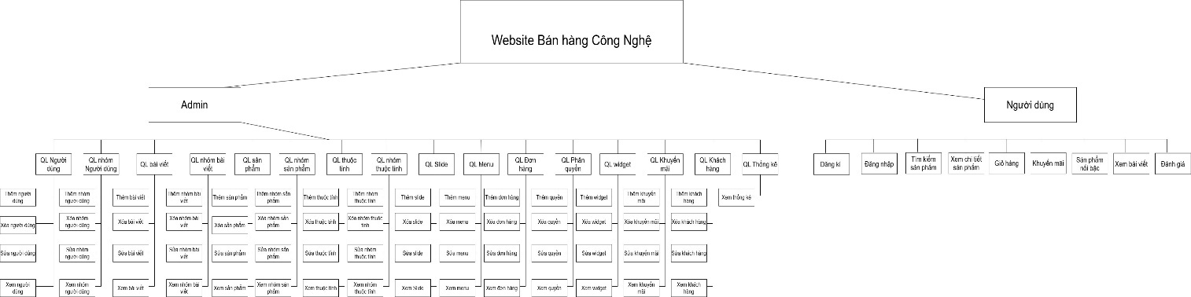

Hình ‑: Sơ đồ chức năng

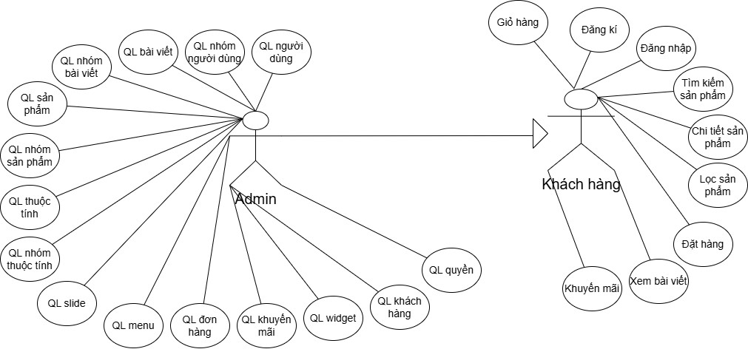

Hình ‑: Biểu đồ UserCase tổng quát hệ thống

# KIẾN TRÚC HỆ THỐNG

## PHÂN TÍCH CHỨC NĂNG CỦA HỆ THỐNG

Hệ thống được chia hai phần : Một phần dành cho khách hàng và một phần dành cho quản trị

Bảng ‑: Danh sách các tác nhân (actor) có trong hệ thống.

|  |  |
| --- | --- |
| **Tác nhân** | **Chức năng** |
|  | * Tìm kiếm sản phẩm. * Xem sản phẩm. * Xem chi tiết sản phẩm. * Đặt sản phẩm. * Thêm sản phẩm, xoá sản phẩm, cập nhật sản phẩm vào giỏ hàng . * Tạo đơn hàng. * Thanh toán. * Phản hồi về thông tin sản phẩm. * Lọc sản phẩm |
|  | * Quản trị là tác nhân giữ vai trò chính của website: Quyền quản lý là quyền cao nhất của hệ thống. Những người giữ vai trò quản lý chính có thể phân quyền cho các thành viên trong website. * Quản trị có thể thực hiện được tất cả các chức năng của website như: Tạo, quản lý tài khoản, quản lý sản phẩm, đơn hàng, khuyến mãi , và phân quyền các chuyên mục, đăng sửa xóa các bài viết. * Quản trị có quyền thêm, sửa, xóa, cập nhật thông tin mới..   Quản trị có thể xem tình trạng đơn hàng hủy đơn hàng |

Bảng ‑: Danh sách các Use case có trong hệ thống

|  |  |  |  |
| --- | --- | --- | --- |
| **STT** | **Tên chức năng** | **Tác nhân liên quan** | **Ghi chú** |
| 1 | Quản lý người dùng | Quản trị | * Có được quyền thêm, xóa, sửa, xem tài khoản |
| 2 | Quản lý nhóm người dùng | Quản trị | * Có được quyền thêm , xóa sửa tài khoản , và phân quyền theo nhóm tài khoản |
| 3 | Quản lý bài viết | Quản trị | Được quyền thêm , xóa, sửa , xem bài viết |
| 4 | Quản lý nhóm bài viết | Quản trị | Được quyền thêm , xóa ,sửa , xem nhóm bài viết |
| 5 | Quản lý sản phẩm | Quản trị | Được quyền thêm, xóa sửa và xem sản phẩm |
| 6 | Quản lý nhóm sản phẩm | Quản trị | Được quyền thêm, xóa, sửa và xem nhóm sản phẩm |
| 7 | Quản lý thuộc tính | Quản trị | Được quyền thêm, xóa, sửa và xem thuộc tính |
| 8 | Quản lý nhóm thuộc tính | Quản trị | Được quyền thêm, xóa, sửa và xem nhóm thuộc tính |
| 9 | Quản khuyến mãi | Quản trị | Được quyền thêm xóa sửa và xem khuyến mãi |
| 10 | Quản lý đơn hàng | Quản trị | Được quyền thêm, xóa, sửa ,và xem đơn hàng |
| 11 | Tìm kiếm sản phẩm | Khách hàng | Tìm kiếm thông tin và tìm kiếm kết quả yêu cầu tra cứu. |
| 12 | Xem chi tiết sản phẩm | Khách hàng | Cho phép khách hàng xem sản phẩm bán chạy và xem chi tiết sản phẩm có trong cửa hàng. |
| 13 | Quản lý giỏ hàng | Khách hàng | Thêm và cập nhật các sản phẩm vào giỏ hàng |
| 14 | Đăng kí | Khách hàng | Cho phép khách hàng đăng kí tài khoản. |

## CÁC KÍ HIỆU TRONG SƠ ĐỒ DÒNG DỮ LIỆU

Bảng ‑: Các ký hiệu trong sơ đồ dòng dữ liệu.

|  |  |  |
| --- | --- | --- |
| **Tên** | **Ký hiệu** | **Giải thích** |
| Actor |  | Actor được dùng để chỉ người sử dụng hoặc một đối tượng nào đó bên ngoài tương tác với hệ thống chúng ta đang xem xét |
| Use case |  | Là mô tả một tập hợp của nhiều hành động tuần tự mà hệ thống thực hiện để đạt được một kết quả có thể quan sát được đối với một actor cụ thể nào đó |
| Association |  | Association thường được dùng để mô tả mối quan hệ giữa Actor và Use Case và giữa các Use Case với nhau (quan hệ kết hợp) |
| Generalization |  | Generalization được sử dụng để thể hiện quan hệ thừa kế giữa các Actor hoặc giữa các Use Case với nhau |
| Dependency |  | Quan hệ phụ thuộc (là quan hệ ngữ nghĩa giữa hai phần tử trong đó thay đổi phần tử độc lập sẽ tác động đến ngữ nghĩa của phần tử phụ thuộc |
| Aggregation |  | Tụ hợp một dạng của kết nốt trong đó một phần tử này chứa các phần tử khác. |
| Boundary |  | Đối tượng giao tiếp với các tác nhân hệ thống (ví dụ như **người dùng** hoặc **dịch vụ bên ngoài** ). Windows, màn hình và menu là những ví dụ về ranh giới giao tiếp với người dùng. |
| Control |  | * Có trách nhiệm điều phối hoạt động của các lớp khác. * Thông thường mỗi UC có một lớp điều khiển. * Nó không thực hiện chức năng nghiệp vụ nào. * Các lớp điều khiển khác: điều khiển sự kiện liên quan đến an ninh và liên quan đến giao dịch CSDL. |
| Entity |  | * Lớp thực thể là lớp lưu trữ thông tin sẽ ghi vào bộ nhớ ngoài. * Tìm chúng trong luồng sự kiện và biểu đồ tương tác. * Thông thường phải tạo ra bảng CSDL cho lớp loại này. * Mỗi thuộc tính của lớp thực thể sẽ là trường trong bảng CSDL. |
| Include |  | Là quan hệ giữa các Use Case với nhau, nó mô tả việc một Use Case lớn được chia ra thành các Use Case nhỏ để dễ cài đặt (module hóa) hoặc thể hiện sự dùng lại. |
| Extend |  | Dùng để mô tả quan hệ giữa 2 Use Case. Quan hệ Extend được sử dụng khi có một Use Case được tạo ra để bổ sung chức năng cho một Use Case có sẵn và được sử dụng trong một điều kiện nhất định nào đó. |

## MÔ HÌNH XỬ LÝ

### Biểu đồ UserCase đăng nhập quản trị hệ thống

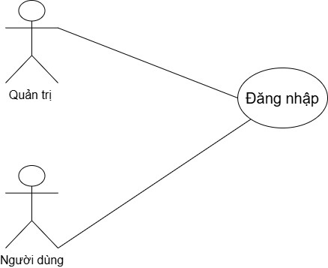

Hình ‑: Biểu đồ Usecase đăng nhập của quản trị và người dùng

Bảng ‑: Mô tả UseCase đăng nhập

|  |  |  |
| --- | --- | --- |
| **Tên Use case** |  | **Đăng Nhập** |
| Actor |  | Quản trị |
| Mô tả |  | Use case cho phép xác thực quản trị để họ có thể truy cập được vào hệ thống nhằm sử dụng một số chức năng tương ứng với quyền hạn của người đăng nhập |
| Điều kiện đầu vào |  | Quản trị phải có tên email hợp lệ  Quản trị phải có mật khẩu hợp lệ |
| Điều kiện đầu ra |  | Quản trị được xác thực và tên truy cập sẽ được hiện thị trên màn hình chính. |
| Luồng sự kiện chính |  | 1. Actor truy cập vào website nếu chưa đăng nhập sẽ redirect qua trang login 2. Hệ thống hiển thị Form đăng nhập. 3. Actor nhập thông tin. 4. Hệ thống kiểm tra thông tin hợp lệ. 5. Đăng nhập thành công. 6. Chuyển sang trang chủ. Rẽ nhánh   1: Hệ thống thông báo quá trình đăng nhập không thành công và lặp lại bước 4. |
| Luồng sự kiện phụ |  | Thoát khi đăng nhập không đúng và trở về trang đăng nhập |
| Tần xuất sử dụng |  | Cao |

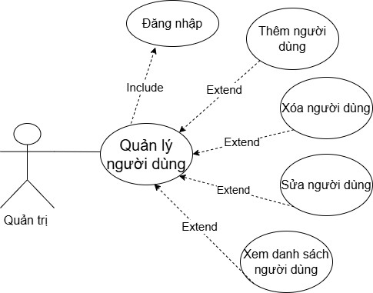

Hình ‑: Biểu đồ UseCase quản lý người dùng

Bảng ‑: Mô tả UseCase quản lý người dùng.

|  |  |
| --- | --- |
| **Tên Use case** | **Đăng Nhập** |
| Actor | Quản trị |
| Mô tả | Chức năng này cho phép quản trị thêm, sửa, xoá tài khoản. |
| Điều kiện đầu vào | Đăng nhập với quyền là người quản trị hệ thống |
| Điều kiện đầu ra | Người sử dụng được thao tác trên hệ thống nhằm thêm, sửa, xóa , xem danh sách người dùng |
| Luồng sự kiện chính | 1. Người dùng vào trang quản lý người dùng 2. Hệ thống hiển thị ra danh sách tài khoản người dùng 3. Thực hiện thao tác trên các dữ liệu được đưa ra 4. Thay đổi yêu cầu của người sử dụng 5. Chuyển sang tranh hiển thị người dùng 6. Thông báo sự thay đổi cho người dùng biết qua giao diện màn hình |
| Luồng sự kiện phụ | 1. Người dùng hủy bỏ thêm, sửa, xóa tài khoản 2. Thoát khỏi chức năng vừa được chọn |
| Tần xuất sử dụng | Cao |

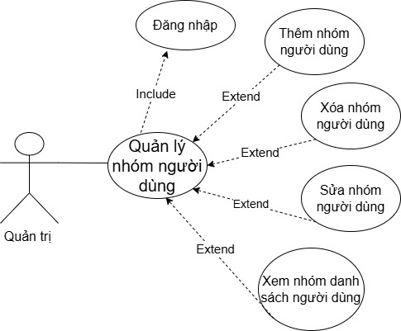

Hình ‑: Biểu đồ UseCase quản lý nhóm người dùng

Bảng ‑: Mô tả UseCase nhóm người dùng

|  |  |
| --- | --- |
| **Tên Use case** | **Đăng Nhập** |
| Actor | Quản trị |
| Mô tả | Chức năng này cho phép quản trị thêm, sửa, xoá tài khoản và phân quyền theo nhóm người dùng |
| Điều kiện đầu vào | Đăng nhập với quyền là người quản trị hệ thống |
| Điều kiện đầu ra | Người sử dụng được thao tác trên hệ thống nhằm thêm, sửa, xóa , xem danh sách người dùng và phân quyền cho nhóm người dùng |
| Luồng sự kiện chính | 1. Người dùng vào trang quản lý nhóm người dùng 2. Hệ thống hiển thị ra danh sách nhóm người dùng 3. Thực hiện thao tác trên các dữ liệu được đưa ra 4. Thay đổi yêu cầu của người sử dụng 5. Chuyển sang tranh hiển thị người dùng   Thông báo sự thay đổi cho người dùng biết qua giao diện màn hình |
| Luồng sự kiện phụ | 1. Người dùng hủy bỏ thêm, sửa, xóa tài khoản và xóa các quyền đã được cấp cho nhóm đó 2. Thoát khỏi chức năng vừa được chọn |
| Tần xuất sử dụng | Cao |

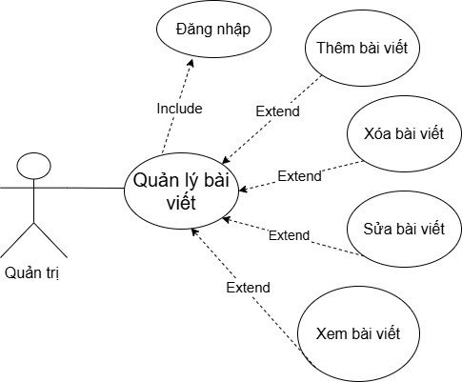

Hình ‑: Biểu đồ UseCase quản lý bài viết

Bảng ‑: Mô tả UseCase bài viết

|  |  |
| --- | --- |
| **Tên Use case** | **Đăng Nhập** |
| Actor | Quản trị |
| Mô tả | Chức năng này cho phép quản trị thêm, sửa, xoá bài viết |
| Điều kiện đầu vào | Đăng nhập với quyền là người quản trị hệ thống |
| Điều kiện đầu ra | Người sử dụng được thao tác trên hệ thống nhằm thêm, sửa, xóa , xem danh sách bài viết |
| Luồng sự kiện chính | 1. Người dùng vào trang quản lý bài viết 2. Hệ thống hiển thị ra danh sách bài viết 3. Thực hiện thao tác trên các dữ liệu được đưa ra 4. Thay đổi yêu cầu của người sử dụng 5. Chuyển sang tranh hiển thị người dùng   Thông báo sự thay đổi cho người dùng biết qua giao diện màn hình |
| Luồng sự kiện phụ | 1. Người dùng hủy bỏ thêm, sửa, xóa bài viết 2. Thoát khỏi chức năng vừa được chọn |
| Tần xuất sử dụng | Cao |

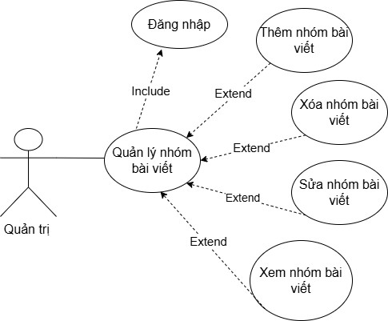

Hình ‑: Sơ đồ UseCase quản lý nhóm bài viết

Bảng ‑: Mô tả UseCase nhóm bài viết

|  |  |
| --- | --- |
| **Tên Use case** | **Đăng Nhập** |
| Actor | Quản trị |
| Mô tả | Chức năng này cho phép quản trị thêm, sửa, xoá nhóm bài viết |
| Điều kiện đầu vào | Đăng nhập với quyền là người quản trị hệ thống |
| Điều kiện đầu ra | Người sử dụng được thao tác trên hệ thống nhằm thêm, sửa, xóa , xem danh sách nhóm bài viết |
| Luồng sự kiện chính | 1. Người dùng vào trang quản lý nhóm bài viết 2. Hệ thống hiển thị ra danh sách nhóm bài viết 3. Thực hiện thao tác trên các dữ liệu được đưa ra 4. Thay đổi theo yêu cầu của người sử dụng 5. Chuyển sang tranh hiển thị người dùng 6. Thông báo sự thay đổi thành công cho người dùng biết qua giao diện màn hình |
| Luồng sự kiện phụ | 1. Người dùng hủy bỏ thêm, sửa, xóa bài viết 2. Thoát khỏi chức năng vừa được chọn |
| Tần xuất sử dụng | Cao |

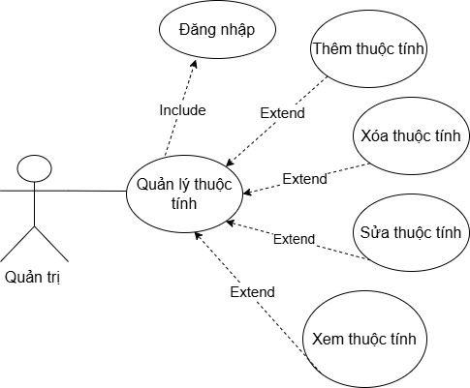

Hình ‑: Sơ đồ UseCase quản lý thuộc tính

Bảng ‑: Mô tả UseCase nhóm bài viết

|  |  |
| --- | --- |
| **Tên Use case** | **Đăng Nhập** |
| Actor | Quản trị |
| Mô tả | Chức năng này cho phép quản trị thêm, sửa, xoá thuộc tính |
| Điều kiện đầu vào | Đăng nhập với quyền là người quản trị hệ thống |
| Điều kiện đầu ra | Người sử dụng được thao tác trên hệ thống nhằm thêm, sửa, xóa , xem danh sách thuộc tính |
| Luồng sự kiện chính | 1. Người dùng vào trang quản lý thuộc tính 2. Hệ thống hiển thị ra danh sách thuộc tính 3. Thực hiện thao tác trên các dữ liệu được đưa ra 4. Thay đổi theo yêu cầu của người sử dụng 5. Chuyển sang tranh hiển thị người dùng 6. Thông báo sự thay đổi thành công cho người dùng biết qua giao diện màn hình |
| Luồng sự kiện phụ | 1. Người dùng hủy bỏ thêm, sửa, xóa bài viết 2. Thoát khỏi chức năng vừa được chọn |
| Tần xuất sử dụng | Cao |

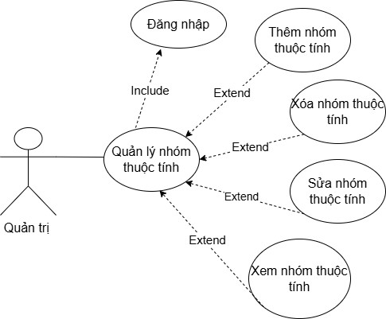

Hình ‑: Biểu đồ UseCase quản lý nhóm thuộc tính

Bảng ‑: Mô tả UseCase nhóm thuộc tính

|  |  |
| --- | --- |
| **Tên Use case** | **Đăng Nhập** |
| Actor | Quản trị |
| Mô tả | Chức năng này cho phép quản trị thêm, sửa, xoá nhóm thuộc tính |
| Điều kiện đầu vào | Đăng nhập với quyền là người quản trị hệ thống |
| Điều kiện đầu ra | Người sử dụng được thao tác trên hệ thống nhằm thêm, sửa, xóa , xem danh sách nhóm thuộc tính |
| Luồng sự kiện chính | 1. Người dùng vào trang quản lý nhóm thuộc tính 2. Hệ thống hiển thị ra danh sách nhóm thuộc tính 3. Thực hiện thao tác trên các dữ liệu được đưa ra 4. Thay đổi theo yêu cầu của người sử dụng 5. Chuyển sang tranh hiển thị người dùng 6. Thông báo sự thay đổi thành công cho người dùng biết qua giao diện màn hình |
| Luồng sự kiện phụ | 1. Người dùng hủy bỏ thêm, sửa, xóa bài viết 2. Thoát khỏi chức năng vừa được chọn |
| Tần xuất sử dụng | Cao |

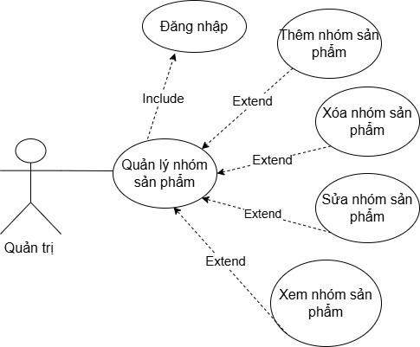

Hình ‑: Biểu đồ đồ UseCase Nhóm sản phẩm

Bảng ‑: Mô tả UseCase nhóm sản phẩm

|  |  |
| --- | --- |
| **Tên Use case** | **Đăng Nhập** |
| Actor | Quản trị |
| Mô tả | Chức năng này cho phép quản trị thêm, sửa, xoá nhóm sản phẩm |
| Điều kiện đầu vào | Đăng nhập với quyền là người quản trị hệ thống |
| Điều kiện đầu ra | Người sử dụng được thao tác trên hệ thống nhằm thêm, sửa, xóa , xem danh sách nhóm sản phẩm |
| Luồng sự kiện chính | 1. Người dùng vào trang quản lý nhóm sản phẩm 2. Hệ thống hiển thị ra danh sách nhóm sản phẩm 3. Thực hiện thao tác trên các dữ liệu được đưa ra 4. Thay đổi theo yêu cầu của người sử dụng 5. Chuyển sang tranh hiển thị người dùng 6. Thông báo sự thay đổi thành công cho người dùng biết qua giao diện màn hình |
| Luồng sự kiện phụ | 1. Người dùng hủy bỏ thêm, sửa, xóa bài viết 2. Thoát khỏi chức năng vừa được chọn |
| Tần xuất sử dụng | Cao |

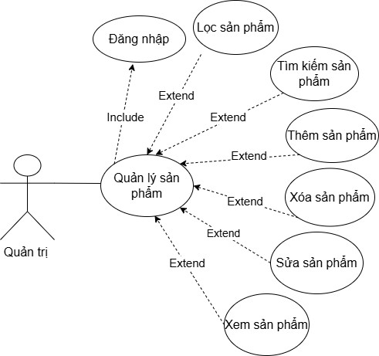

Hình ‑: Biểu đồ UseCase sản phẩm

Bảng ‑: Mô tả UseCase sản phẩm

|  |  |
| --- | --- |
| Tên Use case | Quản lý sản phẩm |
| Actor | Quản trị viên |
| Mô tả | Hệ thống cho phép quản lý sản phẩm của website. Tùy theo vai trò, người dùng có thể thực hiện các thao tác như: xem danh sách, tìm kiếm, thêm, sửa hoặc xóa sản phẩm.   * Xem danh sách sản phẩm . * Tìm kiếm sản phẩm , lọc sản phẩm theo trạng thái * Thêm sản phẩm. * Sửa sản phẩm. * Xóa sản phẩm |
| Luồng sự kiên chính | Actor đăng nhập vào hệ thống.  Actor chọn chức năng "Quản lý sản phẩm".  Hệ thống hiển thị danh sách sản phẩm  Include Use Case Đăng nhập.  Extend Use Case Xem danh sách sản phẩm.  Extend Use Case Tìm kiếm sản phẩm.  Extend Use Case Thêm sản phẩm .  Extend Use Case Sửa sản phẩm.  Extend Use Case Xóa sản phẩm. |
| Luồng sự kiện phụ | Actor nhất nút đăng xuất.  Hệ thống trở về trang đăng nhập. |
| <Extend Use Case> | Xem danh sách sản phẩm:   1. Quản trị viên: Xem toàn bộ sản phẩm của website hoặc chọn xem cụ thể sản phẩm đó |
| <Extend Use Case> | Tìm kiếm khuyến mãi:   1. Actor nhập từ khóa (tên sản phẩm, mã sản phẩm ,nhóm sản phẩm ...) 2. Quản trị viên có thể tìm kiếm tất cả sản phẩm của webiste và hiển thị ra toàn bộ kết quá vừa tìm kiếm   Rẽ nhánh 1:   1. Có dữ liệu 2. Hiển thị dữ liệu.   Rẽ nhánh 2:   1. Không có dữ liệu. 2. Hiển thị không có kết quả phù hợp. |
| <Extend Use Case> | Thêm sản phẩm cho một cửa hàng:   1. Quản trị chọn sản phẩm cần thêm 2. Nhập thông tin sản phẩm: tên sản phẩm, nhóm sản phẩm,hình ảnh,mô tả sản phẩm... 3. Nhấn "Lưu"   Rẽ nhánh 1:   1. Thiếu thông tin. 2. Cảnh báo "Vui lòng nhập đầy đủ thông tin".   Rẽ nhánh 2:   1. Trùng đường dẫn sản phẩm . 2. Thông báo "Đường dẫn sản phẩm đã tồn tại".   Rẽ nhánh 3:   1. Hợp lệ. 2. Thêm thành công, thông báo "Thêm thành công". |
| <Extend Use Case> | Sửa sản phẩm:   1. Quản trị chọn sản phẩm cần sửa. 2. Hệ thống hiển thị thông tin sản phẩm. 3. Quản trị cập nhật thông tin và nhấn "Cập nhật".   Rẽ nhánh 1:   1. Dữ liệu không hợp lệ. 2. Thông báo lỗi "Đường dẫn không hợp lệ" hoặc "Nhóm sản phẩm… không được để trống".   Rẽ nhánh 2:   1. Sửa thành công. 2. Hiển thị "Cập nhật thành công". |
| <Extend Use Case> | Xóa sản phẩm:   1. Quản trị chọn sản phẩm cần xóa 2. Nhấn "Xóa" và xác nhận   Rẽ nhánh 1:   1. Quản trị không xác nhận. 2. Hủy thao tác.  Rẽ nhánh 2: 3. Sản phẩm đã bị xóa trước đó. 4. Hiển thị "Xóa thất bại".   Rẽ nhánh 3:   1. Xóa thành công. 2. Hiển thị "Xóa thành công". |

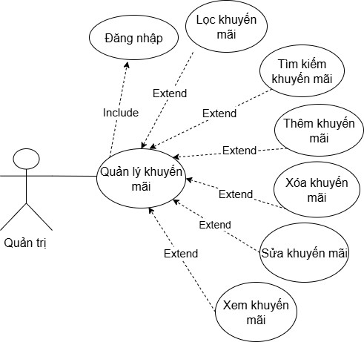

Hình ‑: Biểu đồ UseCase khuyến mãi

Bảng ‑: Mô tả UseCase khuyến mãi

|  |  |
| --- | --- |
| **Tên Use case** | **Quản lý khuyến mãi** |
| Actor | Quản trị viên |
| Mô tả | Hệ thống cho phép quản lý khuyến mãicủa website. Tùy theo vai trò, người dùng có thể thực hiện các thao tác như: xem danh sách, tìm kiếm, thêm, sửa hoặc xóa khuyến mãi.   * Xem danh sách khuyến mãi . * Tìm kiếm sản phẩm , lọc khuyến mãi theo trạng thái * Thêm khuyến mãi. * Sửa khuyến mãi. * Xóa khuyến mãi |
| Luồng sự kiên chính | Actor đăng nhập vào hệ thống.  Actor chọn chức năng "Quản lý khuyến mãi".  Hệ thống hiển thị danh sách khuyến mãi  Include Use Case Đăng nhập.  Extend Use Case Xem danh sách khuyến mãi.  Extend Use Case Tìm kiếm khuyến mãi.  Extend Use Case Thêm khuyến mãi .  Extend Use Case Sửa khuyến mãi.  Extend Use Case Xóa khuyến mãi. |
| Luồng sự kiện phụ | Actor nhất nút đăng xuất.  Hệ thống trở về trang đăng nhập. |
| <Extend Use Case> | Xem danh sách khuyến mãi:   1. Quản trị viên: Xem toàn bộ khuyến mãi của website hoặc chọn xem cụ thể khuyến mãi đó |
| <Extend Use Case> | Tìm kiếm khuyến mãi:   1. Actor nhập từ khóa (tên sản phẩm, mã khuyến mãi ,nhóm khuyến mãi ...) 2. Quản trị viên có thể tìm kiếm tất cả khuyến mãi của webiste và hiển thị ra toàn bộ kết quá vừa tìm kiếm   Rẽ nhánh 1:   1. Có dữ liệu 2. Hiển thị dữ liệu.   Rẽ nhánh 2:   1. Không có dữ liệu. 2. Hiển thị màn hình trắng |
| <Extend Use Case> | Thêm khuyến mãi cho một cửa hàng:   1. Quản trị chọn khuyến mãi cần thêm 2. Nhập thông tin khuyến mãi: tên khuyến mãi, nhóm khuyến mãi,thời gian khuyến mãi ,mô tả khuyến mãi... 3. Nhấn "Lưu"   Rẽ nhánh 1:   1. Thiếu thông tin. 2. Cảnh báo "Vui lòng nhập đầy đủ thông tin".   Rẽ nhánh 2:   1. Trùng từ khóa khuyến mãi . 2. Thông báo "Từ khóa khuyến mãi đã tồn tại".   Rẽ nhánh 3:   1. Hợp lệ. 2. Thêm thành công, thông báo "Thêm thành công". |
| <Extend Use Case> | Sửa khuyến mãi:   1. Quản trị chọn khuyến mãi cần sửa. 2. Hệ thống hiển thị thông tin khuyến mãi. 3. Quản trị cập nhật thông tin và nhấn "Lưu".   Rẽ nhánh 1:   1. Dữ liệu không hợp lệ. 2. Thông báo lỗi "Từ khóa khuyến mãi không bỏ trống" hoặc "Nhóm khuyến mãi không được để trống".   Rẽ nhánh 2:   1. Sửa thành công. 2. Hiển thị "Cập nhật thành công". |
| <Extend Use Case> | Xóa khuyến mãi:   1. Quản trị chọn khuyến mãi cần xóa 2. Nhấn "Xóa" và xác nhận   Rẽ nhánh 1:   1. Quản trị không xác nhận. 2. Hủy thao tác.  Rẽ nhánh 2: 3. Khuyến mãi đã bị xóa trước đó. 4. Hiển thị "Xóa thất bại".   Rẽ nhánh 3:   1. Xóa thành công. 2. Hiển thị "Xóa thành công". |

# THÀNH PHẦN XỬ LÝ

## SƠ ĐỒ TUẦN TỰ

### Sơ đồ tuần tự đăng nhập

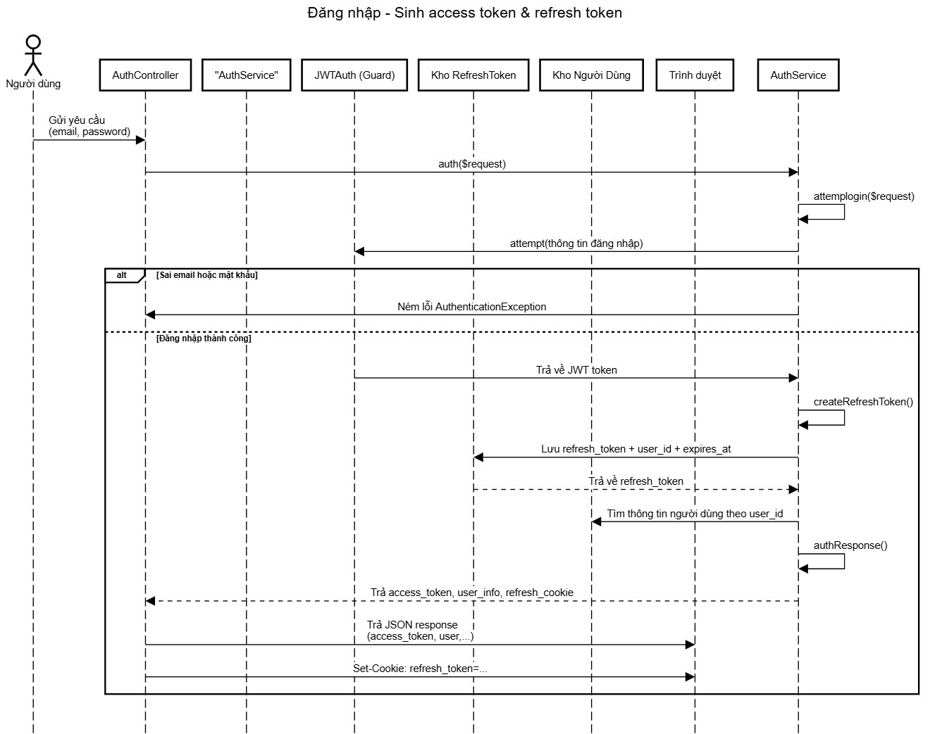

Hình ‑: Sơ đồ tuần tự đăng nhập.

### Sơ đồ tuần tự xem danh sách người dùng

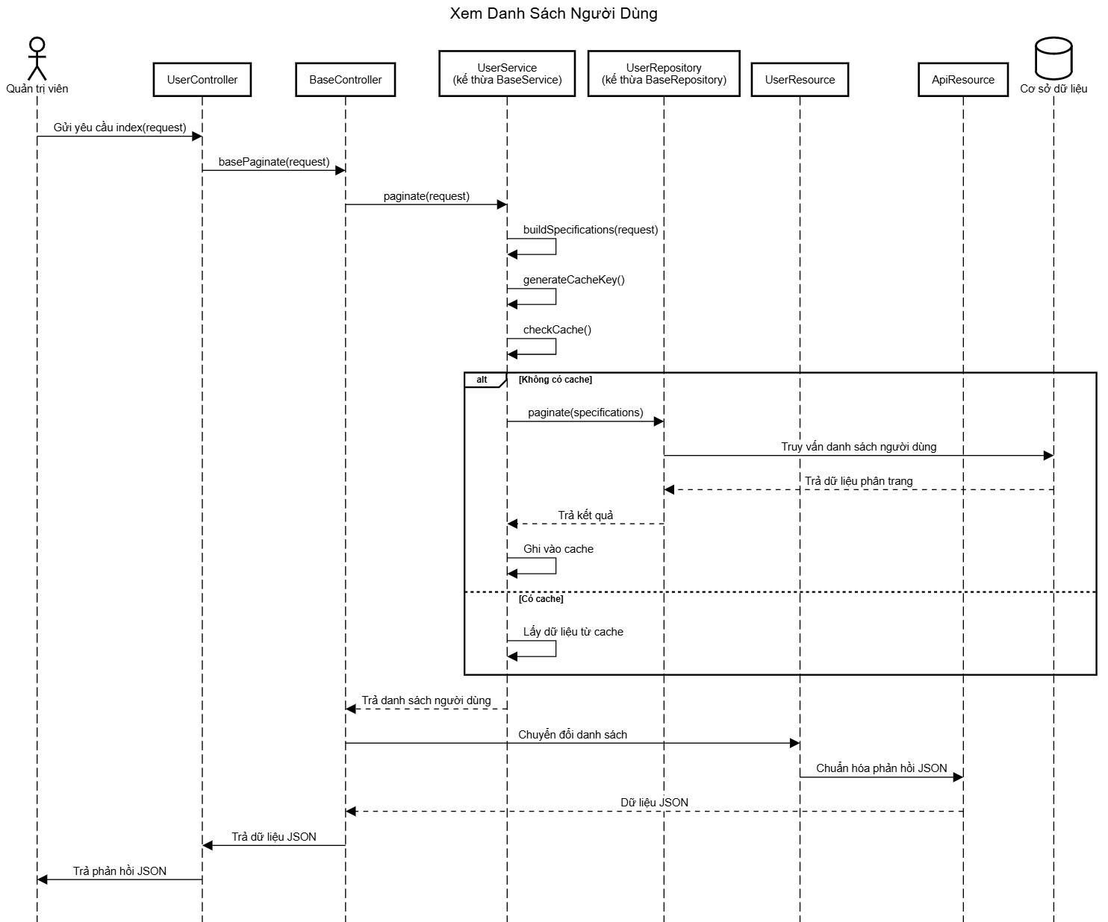

Hình ‑: Sơ đồ tuần tự xem danh sách người dùng

### Sơ đồ tuần tự thêm người dùng

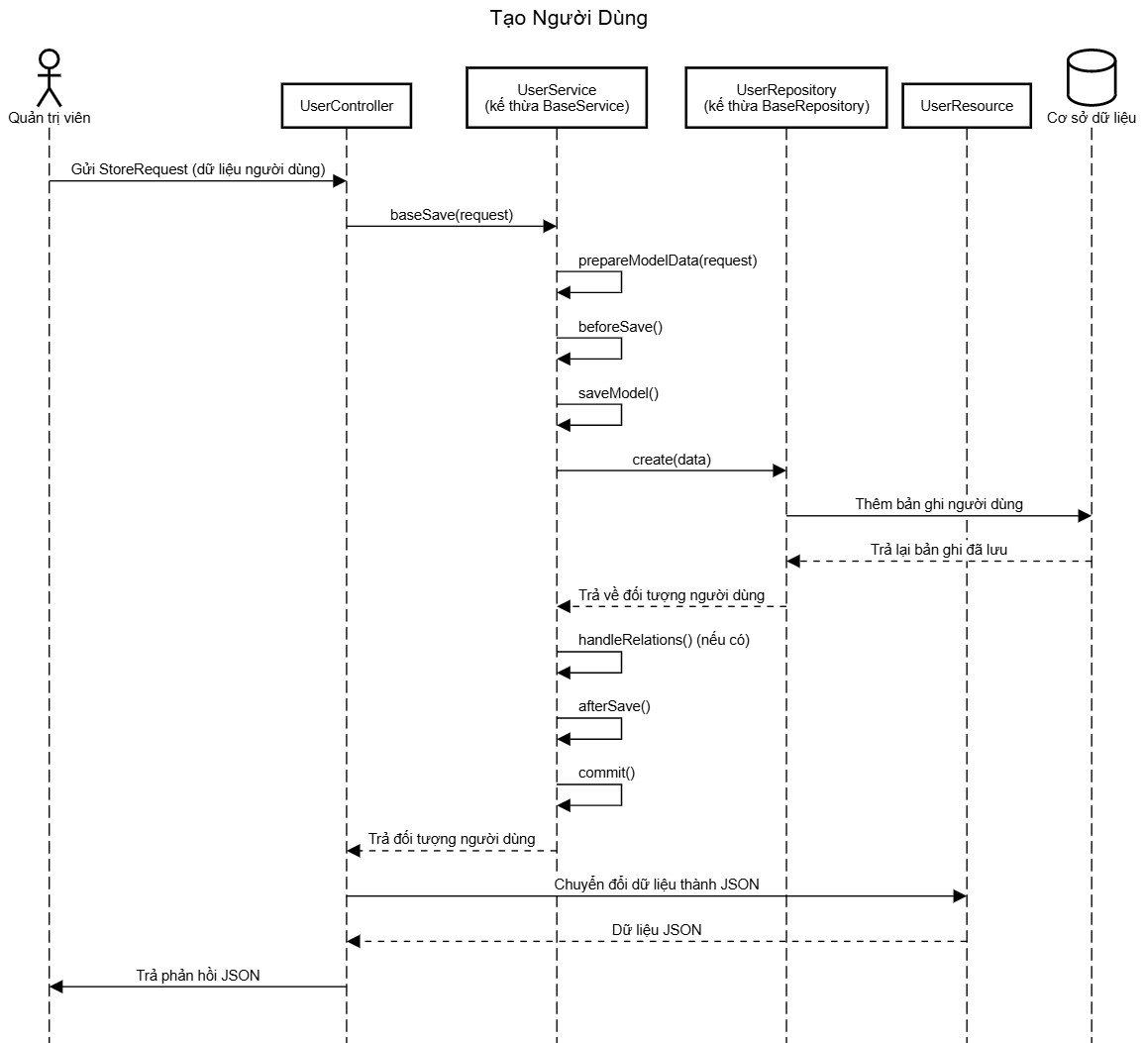

Hình ‑: Sơ đồ tuần tự thêm người dùng

### Sơ đồ tuần tự sửa người dùng

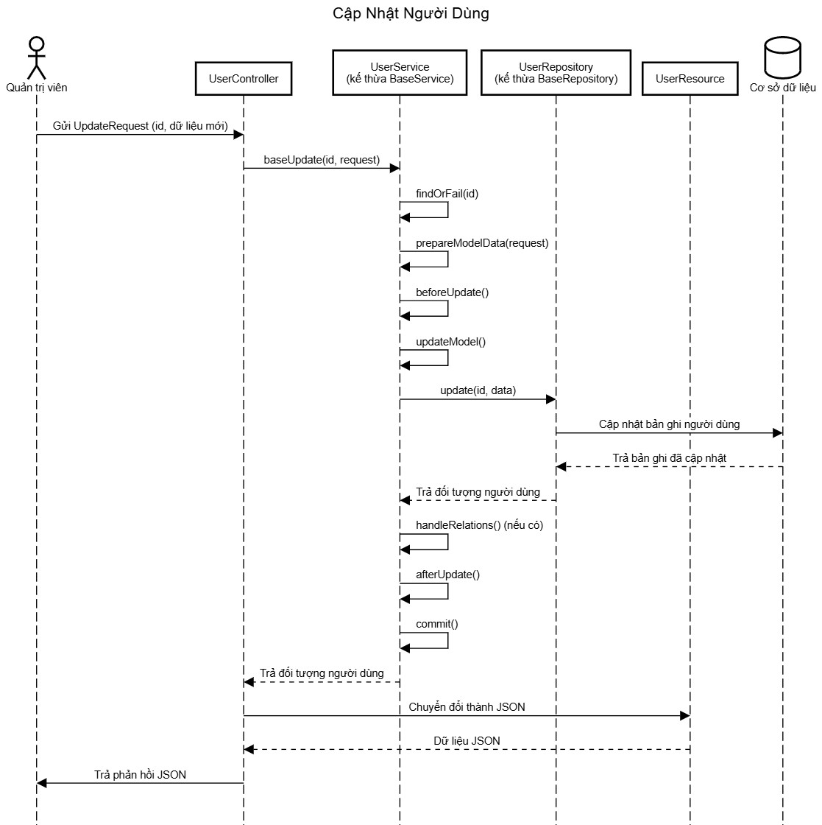

Hình ‑: Sơ đồ tuần tự sửa người dùng

### Sơ đồ tuần tự xóa người dùng

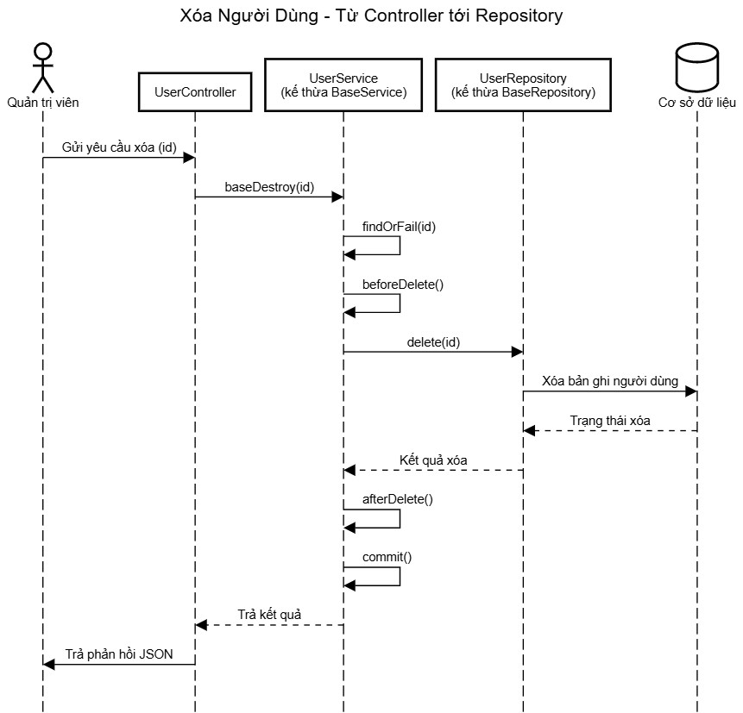

Hình ‑: Sơ đồ tuần tự sửa người dùng

### Sơ đồ tuần tự xem danh sách bài viết

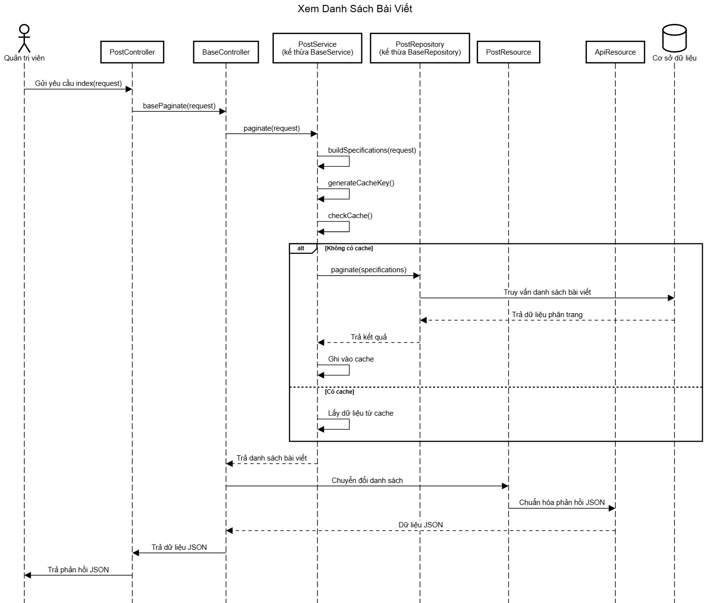

Hình ‑: Sơ đồ tuần tự xem danh sách bài viết

### Sơ đồ tuần tự thêm bài viết

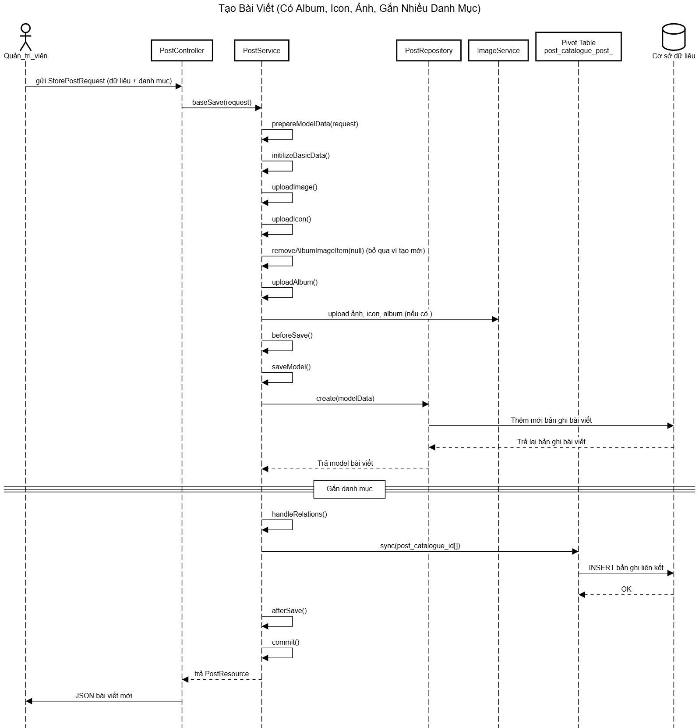

Hình ‑: Sơ đồ tuần tự thêm bài viết

### Sơ đồ tuần tự Sửa bài viết

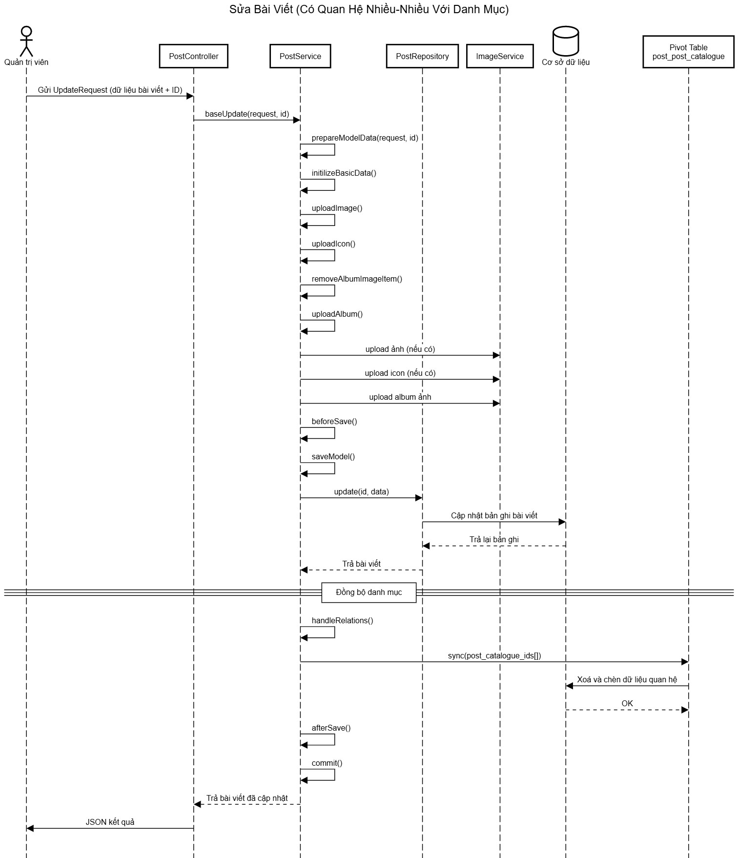

Hình ‑: Sơ đồ tuần tự sửa bài viết

### Sơ đồ tuần tự xóa bài viết

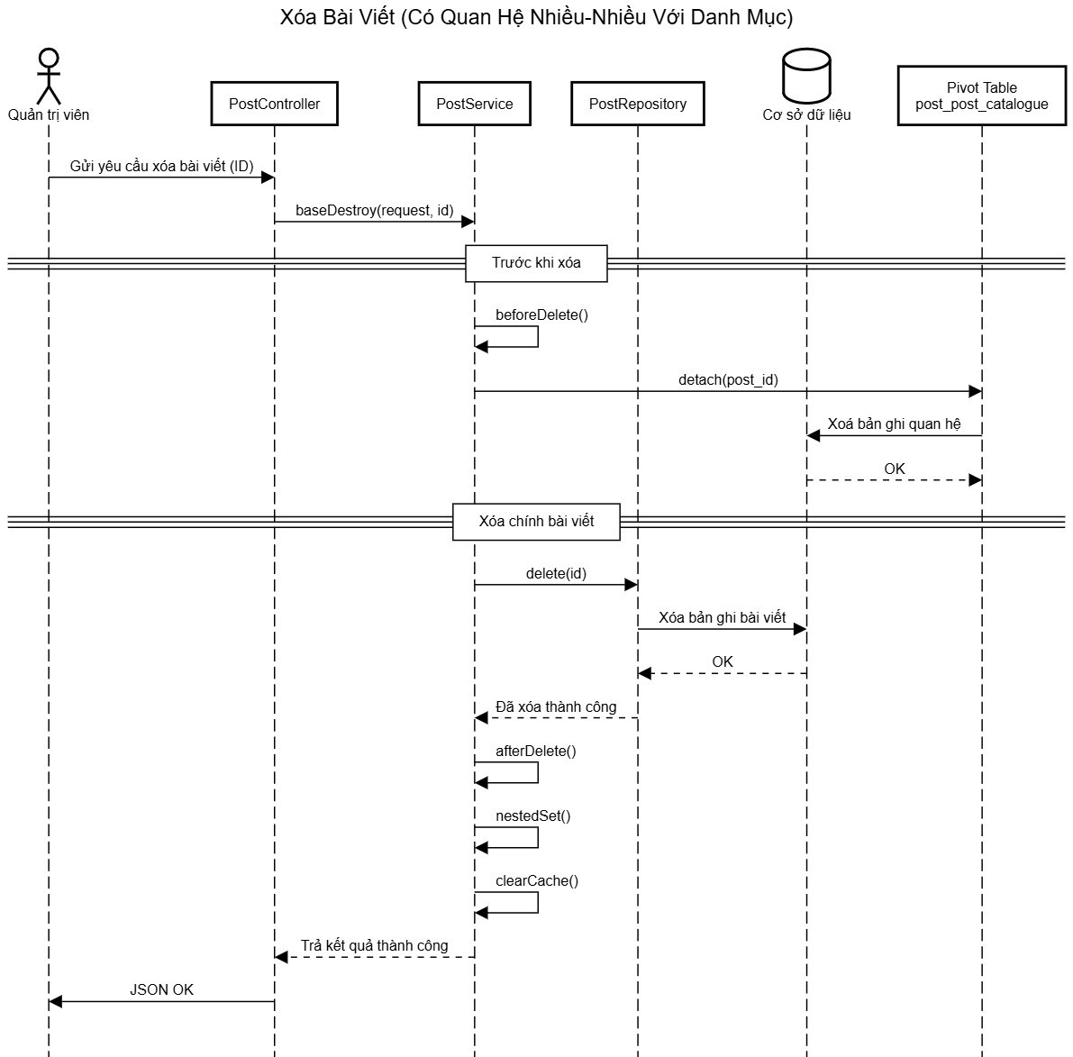

Hình ‑: Sơ đồ tuần tự xóa bài viết

### Sơ đồ tuần xem danh sách thuộc tính

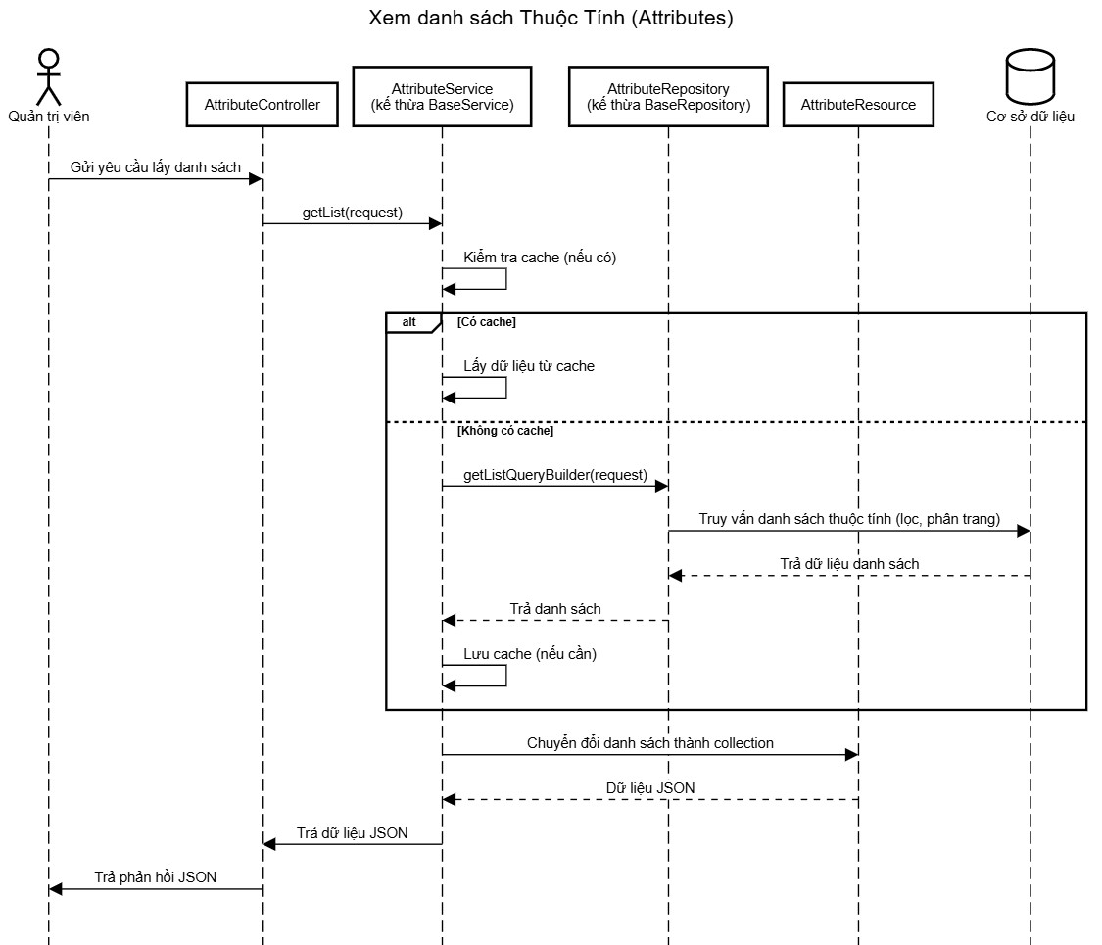

Hình ‑: Sơ đồ tuần tự xem thuộc tính

### Sơ đồ tuần tự thêm thuộc tính

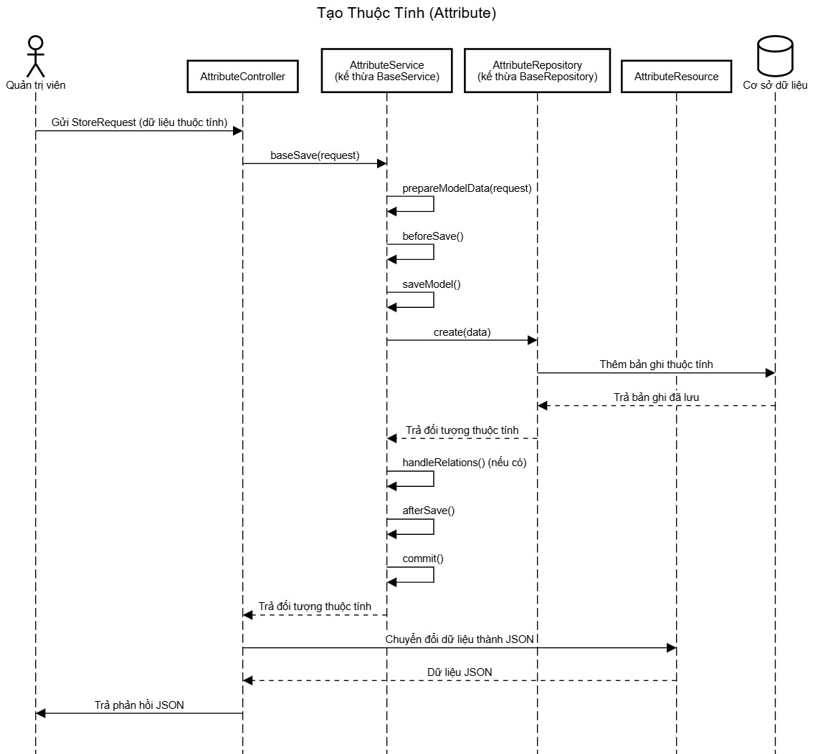

Hình ‑: Sơ đồ tuần tự thêm thuộc tính

### Sơ đồ tuần tự sửa thuộc tính

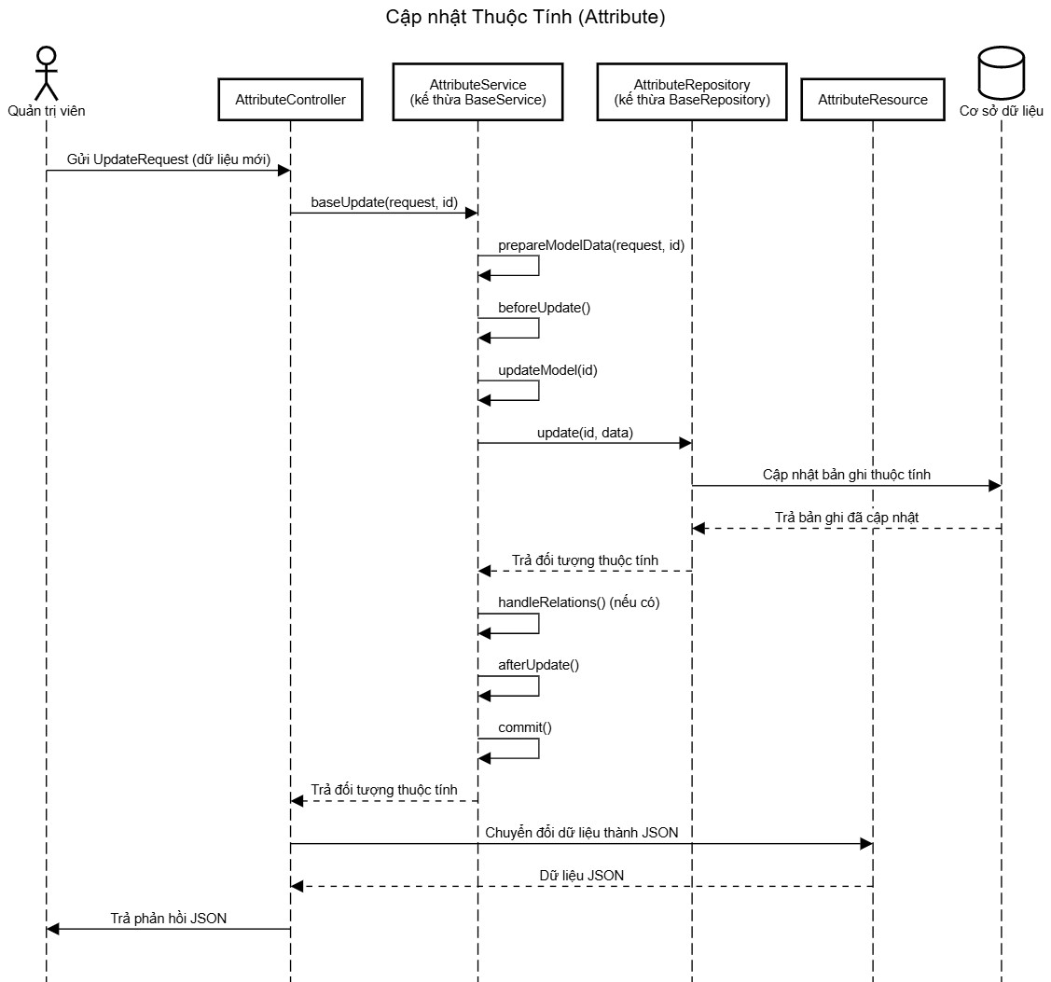

Hình ‑: Sơ đồ tuần tự sửa thuộc tính

### Sơ đồ tuần tự xóa thuộc tính

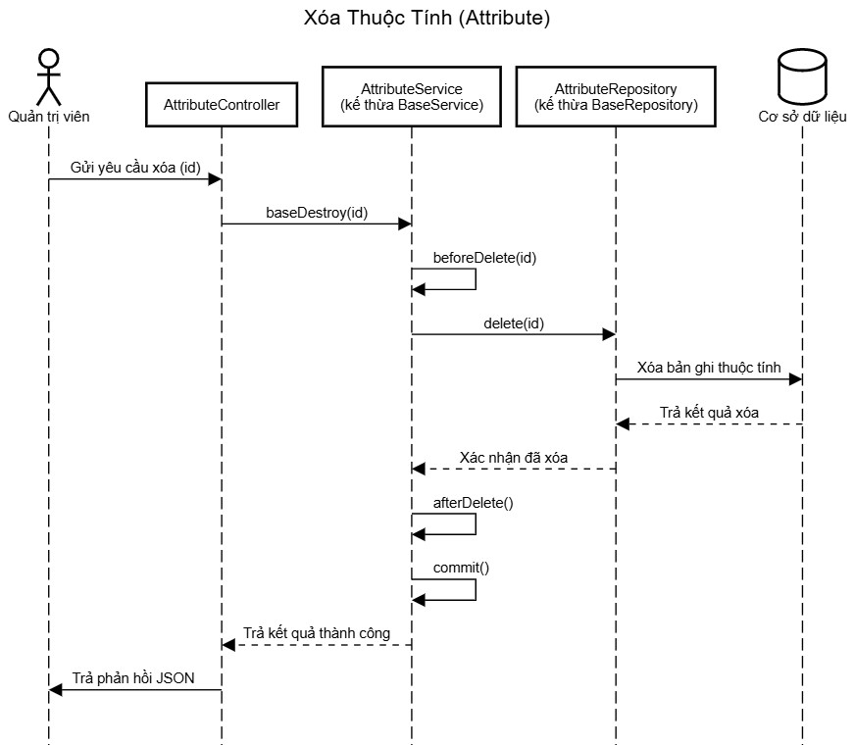

Hình ‑: Sơ đồ tuần tự xóa thuộc tính

### Sơ đồ tuần tự xem danh sách sản phẩm

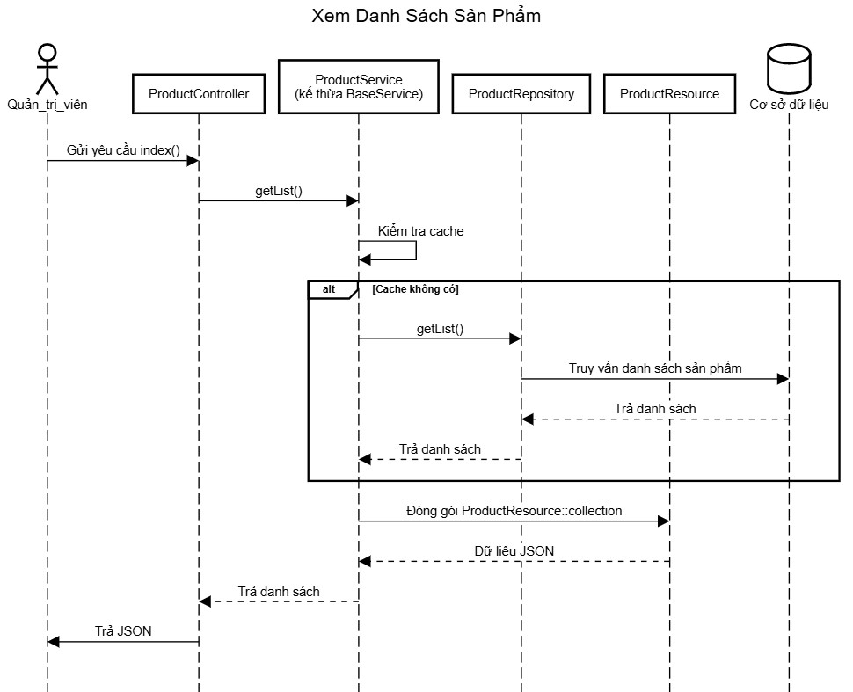

Hình ‑: Sơ đồ tuần tự xem sản phẩm

### Sơ đồ tuần tự thêm sản phẩm

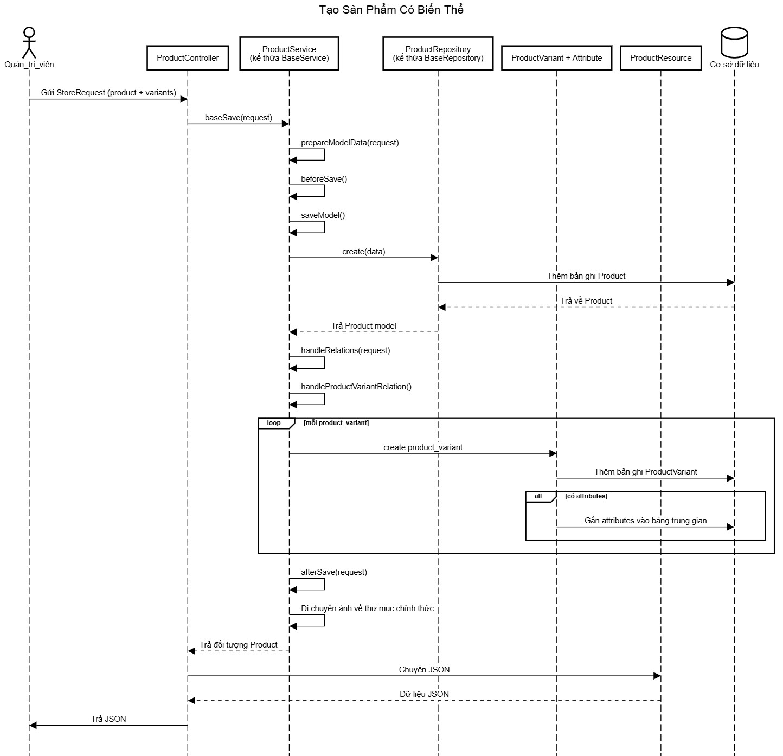

Hình ‑: Sơ đồ tuần tự thêm sản phẩm

### Sơ đồ tuần tự sửa sản phẩm

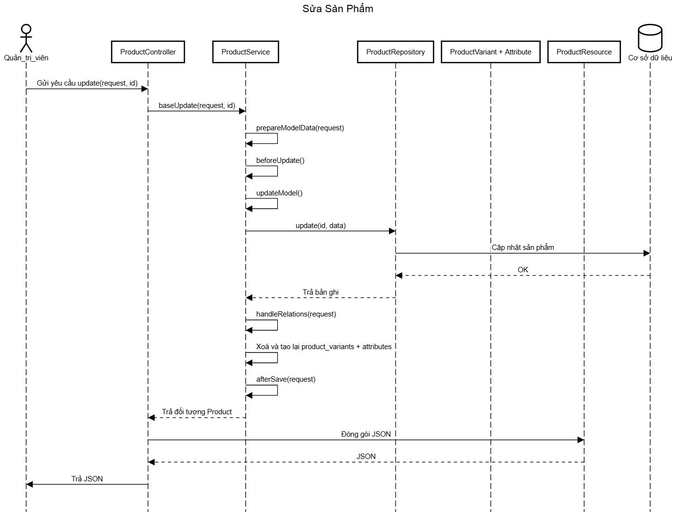

Hình 4‑16: Sơ đồ tuần tự sửa sản phẩm

### Sơ đồ tuần tự xóa sản phẩm

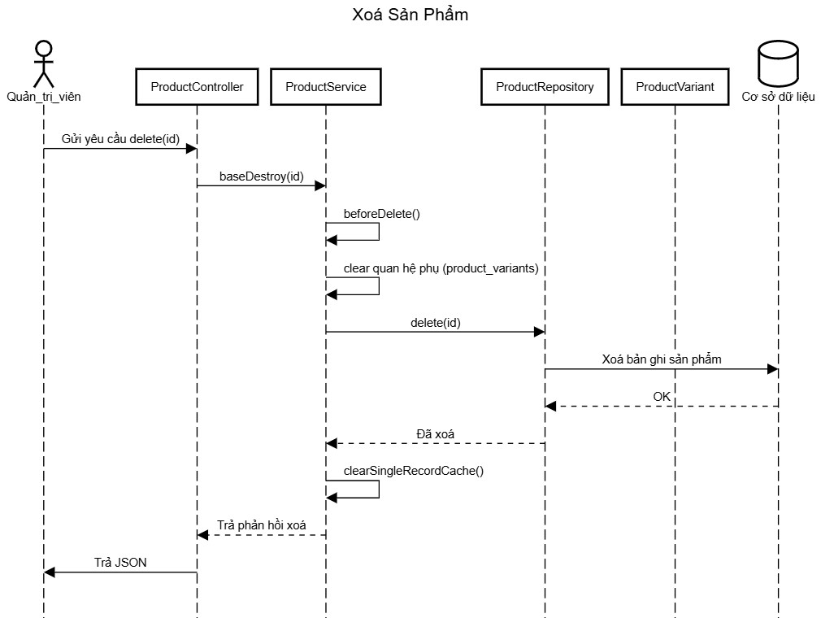

Hình ‑: Sơ đồ tuần tự xóa sản phẩm

### Sơ đồ tuần tự thêm khuyến mãi

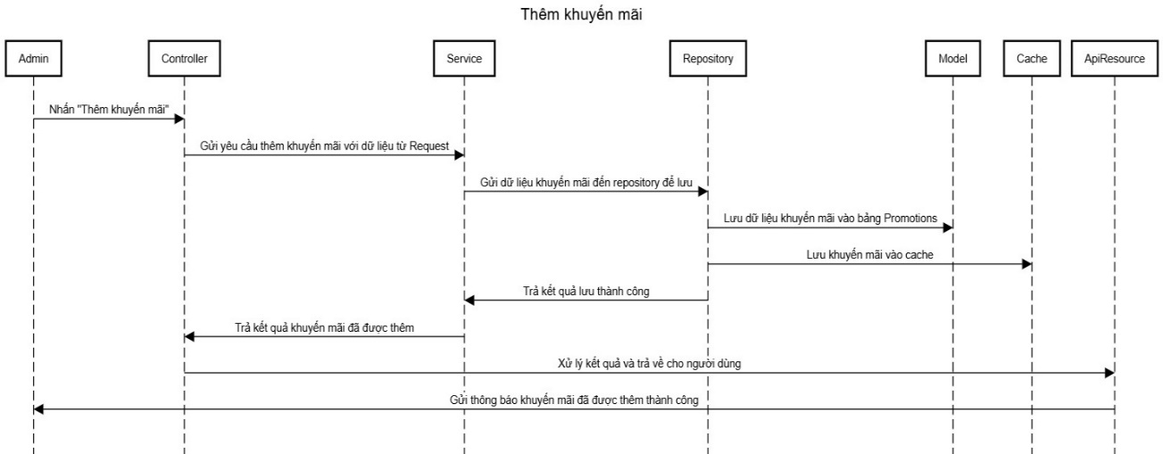

Hình ‑: Sơ đồ tuần tự thêm khuyến mãi

### Sơ đồ tuần tự sửa khuyến mãi

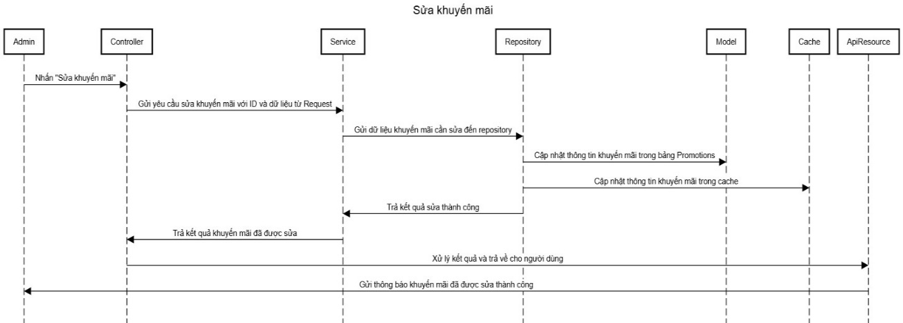

Hình ‑: Sơ đồ tuần tự sửa khuyến mãi

### Sơ đồ tuần tự xóa khuyến mãi

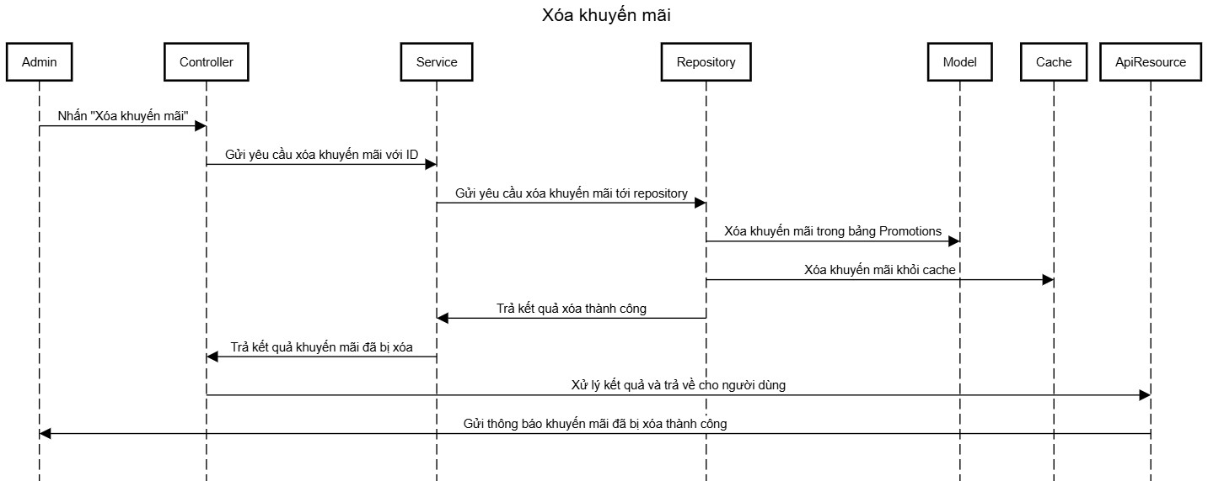

Hình ‑: Sơ đồ tuần tự xóa khuyến mãi

### Sơ đồ tuần tự xem khuyến mãi

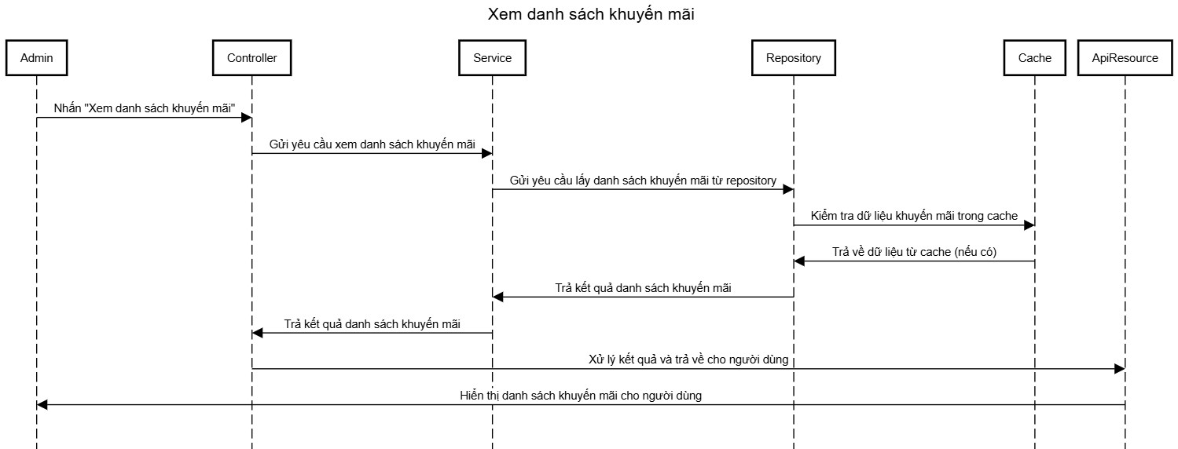

Hình ‑: Sơ đồ tuần tự xem danh sách khuyến mãi

# THÀNH PHẦN DỮ LIỆU

## PHÂN TÍCH Ở MỨC DỮ LIỆU

### Sơ đồ login dữ liệu

#### Mô tả các bảng dữ liệu

* Bảng users

|  |  |  |  |  |  |  |
| --- | --- | --- | --- | --- | --- | --- |
| **Mô tả:** Loại thực thể users gồm thông tin của người dùng trong hệ thống. | | | | | | |
| **Thuộc tính** | **Kiểu** | **K** | **U** | **M** | **F** | **Diễn giải** |
| id | bigint | x | x | x |  | Mã người dùng |
| name | Varchar(255) |  |  | x |  | Tên người dùng |
| email | Varchar(255) |  | x | x |  | Email |
| age | int |  |  | x |  | Tuổi |
| birthday | Varchar(100) |  |  | x |  | Ngày sinh |
| publish | tinyint |  |  | x |  | Trạng thái |
| province_id | Varchar(20) |  |  | x |  | Tỉnh |
| district_id | Varchar(20) |  |  | x |  | Huyện |
| ward_id | Varchar(20) |  |  | x |  | Phường |
| password | Varchar(20) |  | x | x |  | Mật khẩu |
| user_id | bigint |  |  |  | x | Khóa ngoại người dùng |
| cerated_at | datetime |  |  | x |  | Thời gian tạo |
| updated_at | datetime |  |  | x |  | Thời gian cập nhật |

* Bảng user_catalogues

|  |  |  |  |  |  |  |
| --- | --- | --- | --- | --- | --- | --- |
| **Mô tả:** Loại thực thể user_catalogues gồm thông tin quản lý nhóm người dùng trong hệ thống. | | | | | | |
| **Thuộc tính** | **Kiểu** | **K** | **U** | **M** | **F** | **Diễn giải** |
| **id** | **bigint** | **x** | **x** | **x** |  | **Mã nhóm người dùng** |
| **name** | **Varchar(255)** |  |  | **x** |  | **Tên nhóm người dùng** |
| **canonical** | **Varchar(255)** |  | **x** | **x** |  | **Đường dẫn** |
| **publish** | **tynyint** |  |  | **x** |  | **Trạng thái** |
| **user_id** | **bigint** |  |  | **x** | **x** | **Mã người dùng** |
| **cerated_at** | **datetime** |  |  | **x** |  | **Thời gian tạo** |
| **updated_at** | **datetime** |  |  | **x** |  | **Thời gian cập nhật** |

* Bảng user_catalogue_user

|  |  |  |  |  |  |  |
| --- | --- | --- | --- | --- | --- | --- |
| **Mô tả:** Loại thực thể user_catalogue_user gồm thông tin mã nhóm người dùng và người dùng trong hệ thống. | | | | | | |
| **Thuộc tính** | **Kiểu** | **K** | **U** | **M** | **F** | **Diễn giải** |
| id | bigint | x | x | x |  | Mã trung gian |
| user_catalogue_id | Varchar(255) |  |  | x | x | Tên nhóm người dùng |
| user_id | bigint |  |  | x | x | Mã người dùng |
| cerated_at | datetime |  |  | x |  | Thời gian tạo |
| updated_at | datetime |  |  | x |  | Thời gian cập nhật |

* Bảng permissions

|  |  |  |  |  |  |  |
| --- | --- | --- | --- | --- | --- | --- |
| **Mô tả:** Loại thực thể permissions gồm thông tin quyền trong hệ thống. | | | | | | |
| **Thuộc tính** | **Kiểu** | **K** | **U** | **M** | **F** | **Diễn giải** |
| id | bigint | x | x | x |  | Mã quyền |
| user_id | bigint |  |  | x | x | Khóa ngoạiaá hoaóa |
| name | Varchar(255) |  | x | x |  | Tên quyền |
| module | Varchar(255) |  | x | x |  | Tên chức năng |
| value | int |  | x | x |  | Giá trị quyền |
| title | Varchar(255) |  |  | x |  | Tên của từng quyền |
| description | Text |  |  | x |  | Mô tả quyền |
| publish | int |  |  | x |  | Trạng thái |
| cerated_at | datetime |  |  | x |  | Thời gian tạo |
| updated_at | datetime |  |  | x |  | Thời gian cập nhật |

* Bảng user_catalogue_permission

|  |  |  |  |  |  |  |
| --- | --- | --- | --- | --- | --- | --- |
| **Mô tả:** Loại thực thể user_catalogue_permissions gồm thông tin mã nhóm người dùng và mã quyền trong hệ thống. | | | | | | |
| **Thuộc tính** | **Kiểu** | **K** | **U** | **M** | **F** | **Diễn giải** |
| id | bigint | x | x | x |  | Mã trung gian |
| user_catalogue_id | bigint |  |  | x | x | Tên nhóm người dùng |
| permission_id | bigint |  |  | x | x | Mã quyền |
| cerated_at | datetime |  |  | x |  | Thời gian tạo |
| updated_at | datetime |  |  | x |  | Thời gian cập nhật |

* Bảng refresh_tokens

|  |  |  |  |  |  |  |
| --- | --- | --- | --- | --- | --- | --- |
| **Mô tả:** Loại thực thể permissions gồm thông tin quyền trong hệ thống. | | | | | | |
| **Thuộc tính** | **Kiểu** | **K** | **U** | **M** | **F** | **Diễn giải** |
| id | bigint | x | x | x |  | Mã refresh_token |
| user_id | bigint |  |  | x | x | Khóa ngoạiaá hoaóa |
| refresh_token | Varchar(255) |  | x | x |  | Mã refresh token |
| expires_at | timestamp |  | x | x |  | Thời gian hết hạn token |
| was_used | tinyint |  |  | x |  | Đánh dấu khi refesh token |
| is_revoked | tinyint |  |  | x |  | Quản lý token |
| cerated_at | datetime |  |  | x |  | Thời gian tạo |
| updated_at | datetime |  |  | x |  | Thời gian cập nhật |

* Bảng posts

|  |  |  |  |  |  |  |
| --- | --- | --- | --- | --- | --- | --- |
| **Mô tả:** Loại thực thể post gồm thông tin bài viết trong hệ thống. | | | | | | |
| **Thuộc tính** | **Kiểu** | **K** | **U** | **M** | **F** | **Diễn giải** |
| id | bigint | x | x | x |  | Mã bài viết |
| user_id | bigint |  |  | x | x | Khóa ngoạiaá hoaóa |
| name | Varchar(255) |  | x | x |  | Tên bài viết |
| canonical | Varchar(255) |  | x | x |  | Đường dẫn bài viết |
| description | Text |  | x | x |  | Mô tả bài viết |
| content | Longtext |  |  | x |  | Nội dung bài viết |
| meta_description | Longtext |  |  | x |  | Từ khóa mô tả |
| meta_title | Varchar(255) |  |  | x |  | Từ khóa tiêu đề |
| meta_keyword | Varchar(255) |  |  |  |  | Từ khóa |
| image | Varchar(255) |  |  | x |  | Ảnh đại diện |
| icon | Varchar(255) |  |  |  |  | icon |
| album | longtext |  |  | x |  | Danh sách hình ảnh |
| publish | tinyint |  |  |  |  | Trạng thái |
| post_catalogue_id | int |  |  | x | x | Khóa ngoại nhóm bài viết |
| deleted_at | datetime |  |  |  |  | Xóa mềm |
| cerated_at | datetime |  |  | x |  | Thời gian tạo |
| updated_at | datetime |  |  | x |  | Thời gian cập nhật |

* Bảng post_catalogue_post

|  |  |  |  |  |  |  |
| --- | --- | --- | --- | --- | --- | --- |
| **Mô tả:** Loại thực thể post_catalogue_post gồm thông tin mã nhóm bài viết và bài viết trong hệ thống. | | | | | | |
| **Thuộc tính** | **Kiểu** | **K** | **U** | **M** | **F** | **Diễn giải** |
| id | bigint | x | x | x |  | Mã trung giang |
| post_catalogue_id | bigint |  |  | x | x | Tên nhóm bài viết |
| post_id | bigint |  |  | x | x | Mã bài viết |
| cerated_at | datetime |  |  | x |  | Thời gian tạo |
| updated_at | datetime |  |  | x |  | Thời gian cập nhật |

* Bảng post_catalogues

|  |  |  |  |  |  |  |
| --- | --- | --- | --- | --- | --- | --- |
| **Mô tả:** Loại thực thể post_catalogues gồm thông tin nhóm bài viết trong hệ thống. | | | | | | |
| **Thuộc tính** | **Kiểu** | **K** | **U** | **M** | **F** | **Diễn giải** |
| id | bigint | x | x | x |  | Mã nhóm bài viết |
| user_id | bigint |  |  | x | x | Khóa ngoạiaá hoaóa |
| name | Varchar(255) |  |  | x |  | Tên nhóm bài viết |
| canonical | Varchar(255) |  | x | x |  | Đường dẫn nhóm bài viết |
| description | Varchar(255) |  |  | x |  | Mô tả quyền |
| content | Longtext |  |  | x |  | Nội dung nhóm bài viết |
| meta_description | Longtext |  |  | x |  | Từ khóa nhóm bài biết |
| meta_title | Varchar(255) |  |  | x |  | Từ khóa tiêu đề bài viết |
| meta_keyword | Varchar(255) |  |  | x |  | Từ khóa |
| image | Varchar(255) |  |  | x |  | Ảnh đại diện |
| icon | Varchar(255) |  |  |  |  | icon |
| album | longtext |  |  | x |  | Danh sách hình ảnh |
| publish | tinyint |  |  | x |  | Trạng thái |
| lft | int |  |  | x |  | Nhánh trái |
| rgt | int |  |  | x |  | Nhánh Phải |
| level | int |  |  | x |  | Cấp thư mục |
| parent_id | int |  |  | x |  | Mã danh mục |
| deleted_at | datetime |  |  |  |  | Xóa mềm |
| cerated_at | datetime |  |  | x |  | Thời gian tạo |
| updated_at | datetime |  |  | x |  | Thời gian cập nhật |

* Bảng attributes

|  |  |  |  |  |  |  |
| --- | --- | --- | --- | --- | --- | --- |
| **Mô tả:** Loại thực thể attributes gồm thông tin thuộc tính trong hệ thống. | | | | | | |
| **Thuộc tính** | **Kiểu** | **K** | **U** | **M** | **F** | **Diễn giải** |
| id | bigint | x | x | x |  | Mã thuộc tính |
| user_id | bigint |  |  | x | x | Khóa ngoạiaá hoaóa |
| name | Varchar(255) |  |  | x |  | Tên thuộc tính |
| order | Varchar(255) |  |  |  |  | Sắp xếp |
| publish | Text |  |  | x |  | Trạng thái |
| attribute_catalogue_id | int |  |  | x | x | Khóa ngoại nhóm thuộc tính |
| cerated_at | datetime |  |  | x |  | Thời gian tạo |
| updated_at | datetime |  |  | x |  | Thời gian cập nhật |

* Bảng attribute_catalogues

|  |  |  |  |  |  |  |
| --- | --- | --- | --- | --- | --- | --- |
| **Mô tả:** Loại thực thể attribute_catalogues gồm thông tin nhóm thuộc tính trong hệ thống. | | | | | | |
| **Thuộc tính** | **Kiểu** | **K** | **U** | **M** | **F** | **Diễn giải** |
| id | bigint | x | x | x |  | Mã nhóm thuộc tính |
| user_id | bigint |  |  | x | x | Khóa ngoạiaá hoaóa |
| name | Varchar(255) |  |  | x |  | Tên nhóm thuộc tính |
| data_type | Varchar(255) |  |  |  |  | Kiểu dữ liệu |
| publish | tynyint |  |  | x |  | Trạng thái |
| unit | tynyint |  |  |  |  | Kí hiệu |
| cerated_at | datetime |  |  | x |  | Thời gian tạo |
| updated_at | datetime |  |  | x |  | Thời gian cập nhật |

* Bảng brands

|  |  |  |  |  |  |  |
| --- | --- | --- | --- | --- | --- | --- |
| **Mô tả:** Loại thực thể brands gồm thông tin cửa hàng trong hệ thống. | | | | | | |
| **Thuộc tính** | **Kiểu** | **K** | **U** | **M** | **F** | **Diễn giải** |
| id | bigint | x | x | x |  | Mã cửa hàng |
| user_id | bigint |  |  | x | x | Khóa ngoạiaá hoaóa |
| name | Varchar(255) |  |  | x |  | Tên cửa hang |
| publish | tynyint |  |  | x |  | Trạng thái |
| cerated_at | datetime |  |  | x |  | Thời gian tạo |
| updated_at | datetime |  |  | x |  | Thời gian cập nhật |

* Bảng products

|  |  |  |  |  |  |  |
| --- | --- | --- | --- | --- | --- | --- |
| **Mô tả:** Loại thực thể product gồm thông tin sản phẩm trong hệ thống. | | | | | | |
| **Thuộc tính** | **Kiểu** | **K** | **U** | **M** | **F** | **Diễn giải** |
| id | bigint | x | x | x |  | Mã bài viết |
| user_id | bigint |  |  | x | x | Khóa ngoạiaá hoaóa |
| brand_id | bigint |  |  | x | x | Khóa ngoại cửa hàng |
| name | Varchar(255) |  |  | x |  | Tên sản phẩm |
| code | Varchar(50) |  | x | x |  | Mã từng sản phẩm |
| price | int |  |  | x |  | Giá sản phẩm |
| price_discount | int |  |  |  |  | Giá khuyến mãi |
| canonical | Varchar(255) |  | x | x |  | Đường dẫn sản phẩm |
| description | Text |  |  | x |  | Mô tả sản phẩm |
| content | Longtext |  |  | x |  | Nội dung sản phẩm |
| meta_description | Longtext |  |  | x |  | Từ khóa mô tả |
| meta_title | Varchar(255) |  |  | x |  | Từ khóa tiêu đề |
| meta_keyword | Varchar(255) |  |  | x |  | Từ khóa |
| image | Varchar(255) |  |  | x |  | Ảnh đại diện |
| icon | Varchar(255) |  |  |  |  | icon |
| album | longtext |  |  | x |  | Danh sách hình ảnh |
| publish | tinyint |  |  | x |  | Trạng thái |
| product_catalogue_id | int |  |  | x | x | Khóa ngoại nhóm |
| deleted_at | datetime |  |  |  |  | Xóa mềm |
| cerated_at | datetime |  |  | x |  | Thời gian tạo |
| updated_at | datetime |  |  | x |  | Thời gian cập nhật |

* Bảng product_catalogues

|  |  |  |  |  |  |  |
| --- | --- | --- | --- | --- | --- | --- |
| **Mô tả:** Loại thực thể product_catalogues gồm thông tin nhóm sản phẩm trong hệ thống. | | | | | | |
| **Thuộc tính** | **Kiểu** | **K** | **U** | **M** | **F** | **Diễn giải** |
| id | bigint | x | x | x |  | Mã nhóm sản phẩm |
| user_id | bigint |  |  | x | x | Khóa ngoạiaá hoaóa |
| name | Varchar(255) |  |  | x |  | Tên nhóm bài viết |
| canonical | Varchar(255) |  | x | x |  | Đường dẫn nhóm sản phẩm |
| description | Varchar(255) |  |  | x |  | Mô tả nhóm sản phẩm |
| content | Longtext |  |  | x |  | Nội dung nhóm sản phẩm |
| meta_description | Longtext |  |  | x |  | Từ khóa mô tả |
| meta_title | Varchar(255) |  |  | x |  | Từ khóa tiêu đề |
| meta_keyword | Varchar(255) |  |  | x |  | Từ khóa |
| image | Varchar(255) |  |  | x |  | Ảnh đại diện |
| icon | Varchar(255) |  |  |  |  | icon |
| album | longtext |  |  | x |  | Danh sách hình ảnh |
| publish | tinyint |  |  | x |  | Trạng thái |
| lft | int |  |  | x |  | Nhánh trái |
| rgt | int |  |  | x |  | Nhánh Phải |
| level | int |  |  | x |  | Cấp thư mục |
| parent_id | int |  |  | x |  | Mã danh mục |
| deleted_at | datetime |  |  |  |  | Xóa mềm |
| cerated_at | datetime |  |  | x |  | Thời gian tạo |
| updated_at | datetime |  |  | x |  | Thời gian cập nhật |

* Bảng product_variant

|  |  |  |  |  |  |  |
| --- | --- | --- | --- | --- | --- | --- |
| **Mô tả:** Loại thực thể product_variants gồm thông tin phiên bản trong hệ thống. | | | | | | |
| **Thuộc tính** | **Kiểu** | **K** | **U** | **M** | **F** | **Diễn giải** |
| id | bigint | x | x | x |  | Mã phiên bản |
| uuid | Varchar(255) |  | x | x |  | Mã từng phiên bản |
| user_id | bigint |  |  | x | x | Khóa ngoạiaá hoaóa |
| stock | double |  |  | x |  | Tồn kho |
| sku | Varchar(255) |  | x | x |  | Mã kho sản phẩm |
| code | Varchar(50) |  | x | x |  | Mã thuộc tính của sản phẩm |
| price | int |  |  | x |  | Giá phiên bản |
| barcode | Varchar(255) |  |  |  |  | Mã QR sản phẩm |
| album | longtext |  |  | x |  | Danh sách hình ảnh |
| publish | tinyint |  |  | x |  | Trạng thái |
| deleted_at | datetime |  |  |  |  | Xóa mềm |
| cerated_at | datetime |  |  | x |  | Thời gian tạo |
| updated_at | datetime |  |  | x |  | Thời gian cập nhật |

* Bảng product_variant_attribute

|  |  |  |  |  |  |  |
| --- | --- | --- | --- | --- | --- | --- |
| **Mô tả:** Loại thực thể product_variant_attribute gồm thông tin mã phiên bản và thuộc tính trong hệ thống. | | | | | | |
| **Thuộc tính** | **Kiểu** | **K** | **U** | **M** | **F** | **Diễn giải** |
| id | bigint | x | x | x |  | Mã trung giang |
| product_variant_id | bigint |  |  | x | x | Mã nhóm phiên bản |
| attribute_id | bigint |  |  | x | x | Mã thuộc tính |
| cerated_at | datetime |  |  | x |  | Thời gian tạo |
| updated_at | datetime |  |  | x |  | Thời gian cập nhật |

* Bảng promotion_catalogues

|  |  |  |  |  |  |  |
| --- | --- | --- | --- | --- | --- | --- |
| **Mô tả:** Loại thực thể promotion_catalogues gồm thông tin nhóm khuyến mãi trong hệ thống. | | | | | | |
| **Thuộc tính** | **Kiểu** | **K** | **U** | **M** | **F** | **Diễn giải** |
| id | bigint | x | x | x |  | Mã nhóm khuyến mãi |
| user_id | bigint |  |  | x | x | Khóa ngoạiaá hoaóa |
| name | Varchar(255) |  |  | x |  | Tên nhóm bài viết |
| canonical | Varchar(255) |  | x | x |  | Đường dẫn nhóm khuyến mãi |
| publish | tinyint |  |  | x |  | Trạng thái |
| cerated_at | datetime |  |  | x |  | Thời gian tạo |
| updated_at | datetime |  |  | x |  | Thời gian cập nhật |

* Bảng promotions

|  |  |  |  |  |  |  |
| --- | --- | --- | --- | --- | --- | --- |
| **Mô tả:** Loại thực thể promotions gồm thông tin khuyến mãi trong hệ thống. | | | | | | |
| **Thuộc tính** | **Kiểu** | **K** | **U** | **M** | **F** | **Diễn giải** |
| id | bigint | x | x | x |  | Mã khuyến mãi |
| user_id | bigint |  |  | x | x | Khóa ngoạiaá hoaóa |
| promotion_catalogue_id | bigint |  |  | x | x | Khóa ngoại nhóm khuyến mãi |
| name | Varchar(255) |  |  | x |  | Tên khuyến mãi |
| code | Varchar(50) |  | x | x |  | QR của khuyến mãi |
| priority | int |  |  | x |  | Mức độ ưu tiên |
| description | Text |  |  | x |  | Mô tả khuyến mãi |
| default_discount_ value | int |  |  |  |  | Tiền khuyến mãi |
| default_discount_ type | Enum(‘amount’,’range’) |  |  |  |  | Đơn vị khuyến mãi |
| default_min_quantity | int |  |  |  |  | Số lượng sản phẩm |
| is_default | tinyint |  |  |  |  | Đánh dấu khuyến mãi |
| usage_count | int |  |  | x |  | Số lần khuyến mãi đã được áp dụng |
| start_date | datetime |  |  | x |  | Ngày bắt đầu |
| end_date | datetime |  |  | x |  | Ngày kết thúc |
| publish | tinyint |  |  | x |  | Trạng thái |
| cerated_at | datetime |  |  | x |  | Thời gian tạo |
| updated_at | datetime |  |  | x |  | Thời gian cập nhật |

* Bảng promotion_product_quantity

|  |  |  |  |  |  |  |
| --- | --- | --- | --- | --- | --- | --- |
| **Mô tả:** Loại thực thể promotion_product_quantity gồm thông tin khuyến mãi trong hệ thống. | | | | | | |
| **Thuộc tính** | **Kiểu** | **K** | **U** | **M** | **F** | **Diễn giải** |
| id | bigint | x | x | x |  | Mã khuyến mãi |
| promotion_id | bigint |  |  | x | x | Khóa ngoạiaá hoaóa |
| Product_id | bigint |  |  |  | x | Khóa ngoại sản phẩm |
| product_variant _id | bigint |  |  |  | x | Khóa ngoại phiên bản sản phẩm |
| product_catalogue_id | bigint |  |  |  | x | Khóa ngoại nhóm sản phẩm |
| min_quantity | int |  |  |  |  | Số lượng khuyến mãi |
| max_discount | int |  |  |  |  | Khuyến mãi tối đa |
| discount_value | double |  |  |  |  | Giá khuyến mãi |
| discount_ type | Enum(‘amount’,’range’) |  |  |  |  | Đơn vị khuyến mãi |
| cerated_at | datetime |  |  | x |  | Thời gian tạo |
| updated_at | datetime |  |  | x |  | Thời gian cập nhật |

* Bảng promotion_product_combo

|  |  |  |  |  |  |  |
| --- | --- | --- | --- | --- | --- | --- |
| **Mô tả:** Loại thực thể promotion_product_combo gồm thông tin khuyến mãi trong hệ thống. | | | | | | |
| **Thuộc tính** | **Kiểu** | **K** | **U** | **M** | **F** | **Diễn giải** |
| id | bigint | x | x | x |  | Mã khuyến mãi |
| promotion_id | bigint |  |  |  | x | Khóa ngoạiaá hoaóa |
| product_variant _id | bigint |  |  |  | x | Khóa ngoại phiên bản sản phẩm |
| product_id | bigint |  |  |  | x | Khóa ngoại sản phẩm |
| cerated_at | datetime |  |  | x |  | Thời gian tạo |
| updated_at | datetime |  |  | x |  | Thời gian cập nhật |

* Bảng promotion_order_amount_range

|  |  |  |  |  |  |  |
| --- | --- | --- | --- | --- | --- | --- |
| **Mô tả:** Loại thực thể promotion_order_amount_range gồm thông tin khuyến mãi trong hệ thống. | | | | | | |
| **Thuộc tính** | **Kiểu** | **K** | **U** | **M** | **F** | **Diễn giải** |
| id | bigint | x | x | x |  | Mã khuyến mãi |
| promotion_id | bigint |  |  | x | x | Khóa ngoạiaá hoaóa |
| min_value | int |  |  |  |  | Giá từ khoảng 1 |
| max_value | int |  |  |  |  | Giá từ khoảng 2 |
| discount_value | Text |  |  |  |  | Giá khuyến mãi |
| discount_ type | Enum(‘amount’,’range’) |  |  |  |  | Đơn vị khuyến mãi |
| cerated_at | datetime |  |  | x |  | Thời gian tạo |
| updated_at | datetime |  |  | x |  | Thời gian cập nhật |

# CÀI ĐẶT VÀ MỘT SỐ GIAO DIỆN CHÍNH CỦA WEBSITE

## CÀI ĐẶT FRONTEND

Frontend của website được xây dựng sử dụng **ReactJS** phiên bản 19 kết hợp với **TypeScript** và **Tailwind CSS** để tạo ra giao diện người dùng trực quan, dễ sử dụng và dễ mở rộng. ReactJS được chọn vì khả năng tạo ra các giao diện động và dễ dàng duy trì mã nguồn. TypeScript giúp đảm bảo tính chính xác và an toàn trong việc phát triển, giúp giảm thiểu lỗi khi phát triển các tính năng mới.

* **ReactJS 19**: Cung cấp các component-based architecture, giúp việc phát triển và duy trì giao diện người dùng trở nên dễ dàng và linh hoạt.
* **Tailwind CSS**: Là một framework CSS tiện lợi cho phép tạo ra các giao diện nhanh chóng và tối ưu mà không cần phải viết quá nhiều mã CSS tùy chỉnh.
* **Thư viện hỗ trợ giao diện**:
* **ShadCN UI**: Được sử dụng để xây dựng các thành phần giao diện UI đẹp mắt, dễ sử dụng và dễ tùy chỉnh.
* **React Hook Form**: Hỗ trợ quản lý form và xác thực form trên frontend.
* **Zod**: Sử dụng để validate dữ liệu trong các form.
* **Zustand**: Được sử dụng để lưu trữ trạng thái của phiên đăng nhập, giúp quản lý phiên làm việc của người dùng một cách hiệu quả.
* **Redux**: Dùng để quản lý trạng thái của toàn bộ ứng dụng, giúp truyền tải dữ liệu giữa các component dễ dàng và hiệu quả.
* **CKEditor**: Được tích hợp vào ứng dụng để cung cấp một trình soạn thảo văn bản giàu tính năng cho các bài viết hoặc nội dung được đăng tải lên website.

## CÀI ĐẶT BACKEND

Backend của website được xây dựng trên nền tảng **Laravel 11**, một framework PHP mạnh mẽ, dễ sử dụng, và có cộng đồng hỗ trợ rộng rãi. Laravel cung cấp nhiều tính năng tích hợp sẵn, giúp việc phát triển ứng dụng trở nên nhanh chóng và hiệu quả. Các thư viện và công cụ hỗ trợ được sử dụng trong backend bao gồm:

* **JWT (JSON Web Token)**: Được sử dụng để xác thực người dùng và bảo mật các API trên website.
* **Laravel Artisan Command**: Giúp tạo các câu lệnh tùy chỉnh cho việc quản lý ứng dụng, như tạo các tác vụ định kỳ, quản lý cơ sở dữ liệu, và kiểm tra các tính năng hệ thống.
* **File Storage**: Cung cấp khả năng quản lý tệp tin dễ dàng, giúp tải lên, lưu trữ, và lấy tệp tin trên server.

## Giao diện người dùng (UI) và Trải nghiệm người dùng (UX)

Giao diện của website được thiết kế dựa trên các nguyên tắc đơn giản và dễ sử dụng. Việc sử dụng **Tailwind CSS** kết hợp với **ShadCN UI** giúp đảm bảo rằng các thành phần giao diện vừa đẹp mắt lại có tính năng động cao. Tất cả các trang đều được tối ưu hóa để hoạt động mượt mà trên mọi thiết bị, từ desktop đến mobile.

## KẾT LUẬN

Các công nghệ được sử dụng trong dự án này bao gồm một loạt các công cụ mạnh mẽ và linh hoạt, từ frontend đến backend, giúp tối ưu hóa quá trình phát triển và đảm bảo website hoạt động ổn định và hiệu quả. Việc lựa chọn các thư viện hỗ trợ như JWT, Redux, Zod, CKEditor và các công nghệ hiện đại như ReactJS, Laravel và Tailwind CSS đã giúp tôi xây dựng một website bán hàng mạnh mẽ và dễ dàng mở rộng trong tương lai.

## MỘT SỐ GIAO DIỆN CHÍNH

### Giao diện đăng nhập hệ thống

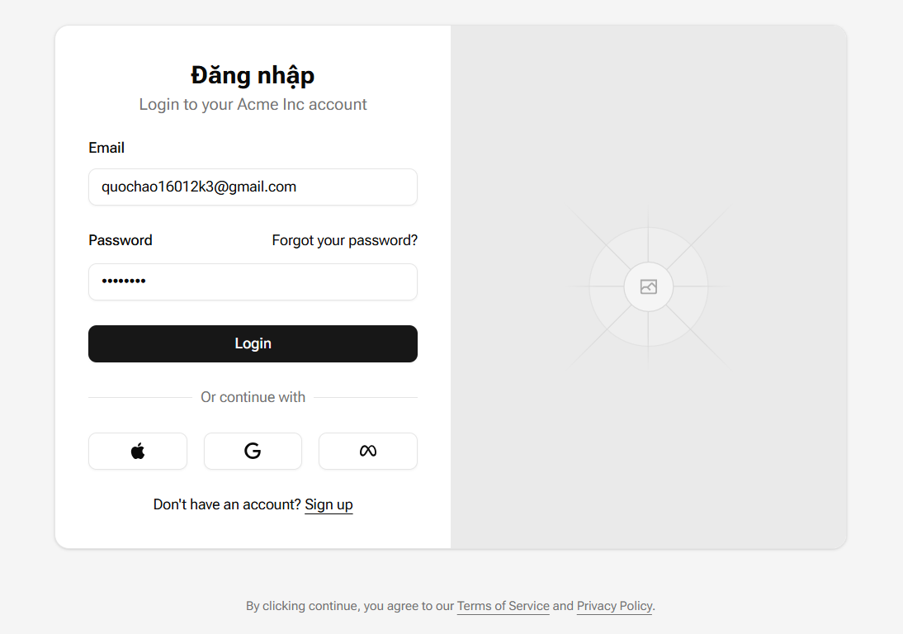

Hình ‑: Đăng nhập hệ thống

### Giao diện admin quản lý sản phẩm

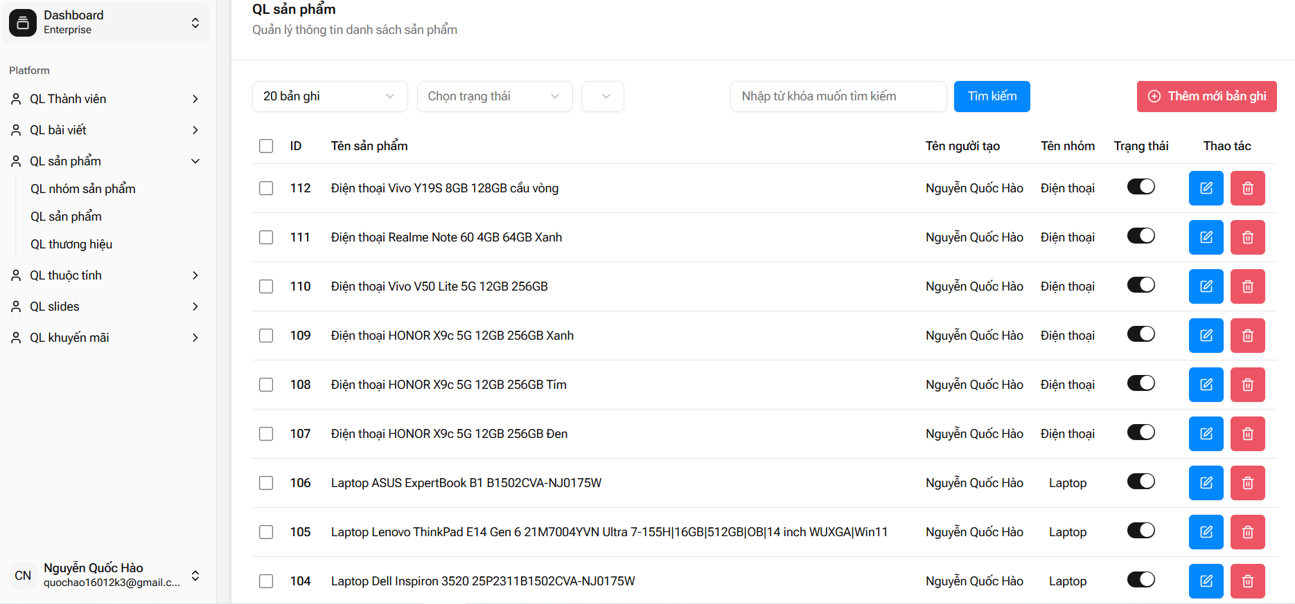

Hình ‑: Giao diện quản lý sản phẩm

### Giao diện admin cấu hình sản phẩm

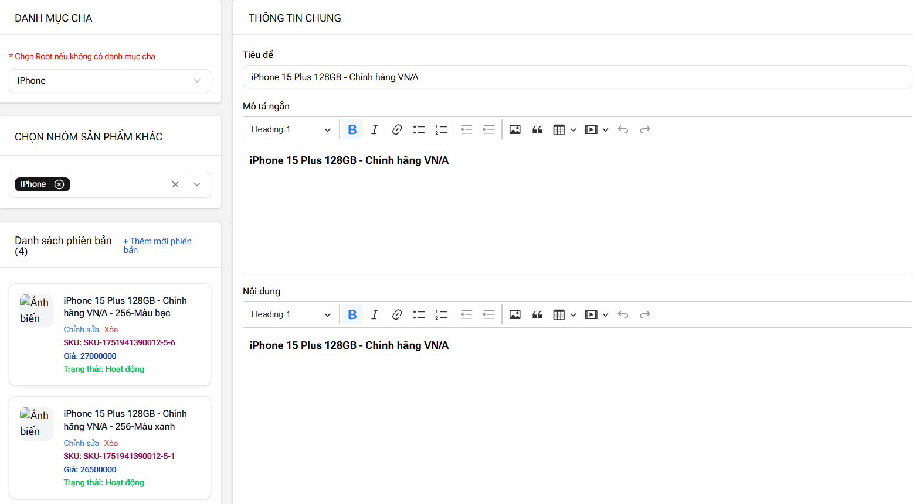

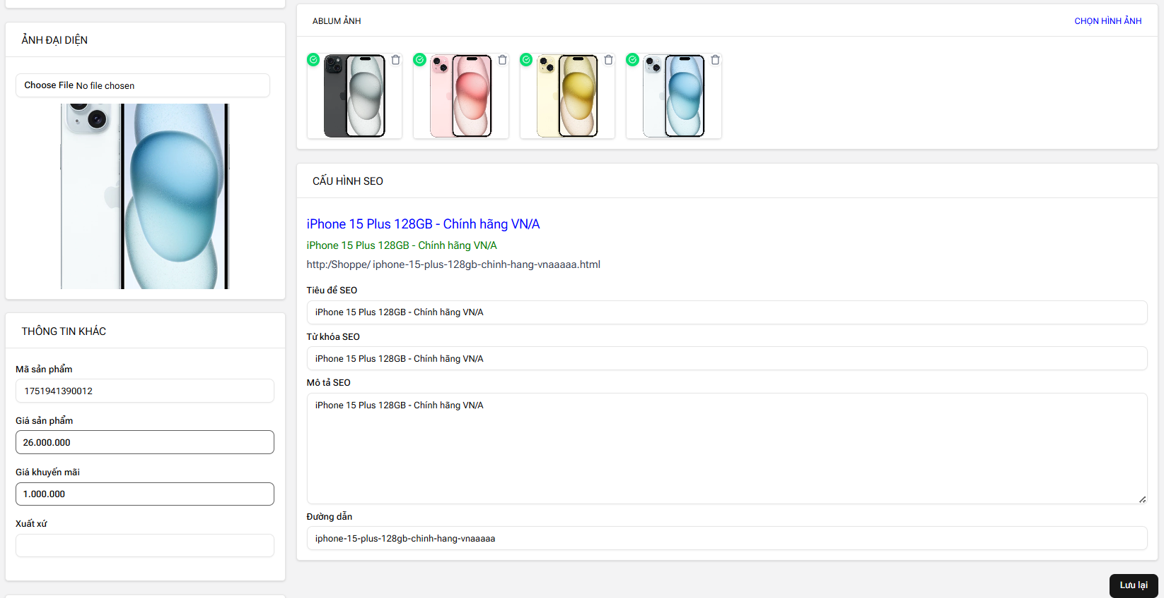

Hình ‑: Giao diện cấu hình quản lý sản phẩm

### Giao diện admin quản lý khuyến mãi

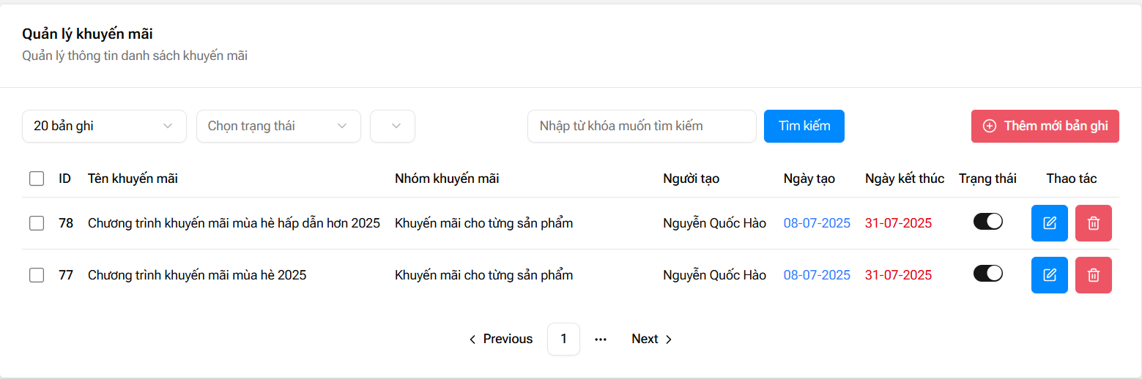

Hình ‑: Giao diện quản lý khuyến mãi

### Giao diện admin cấu hình khuyến mãi

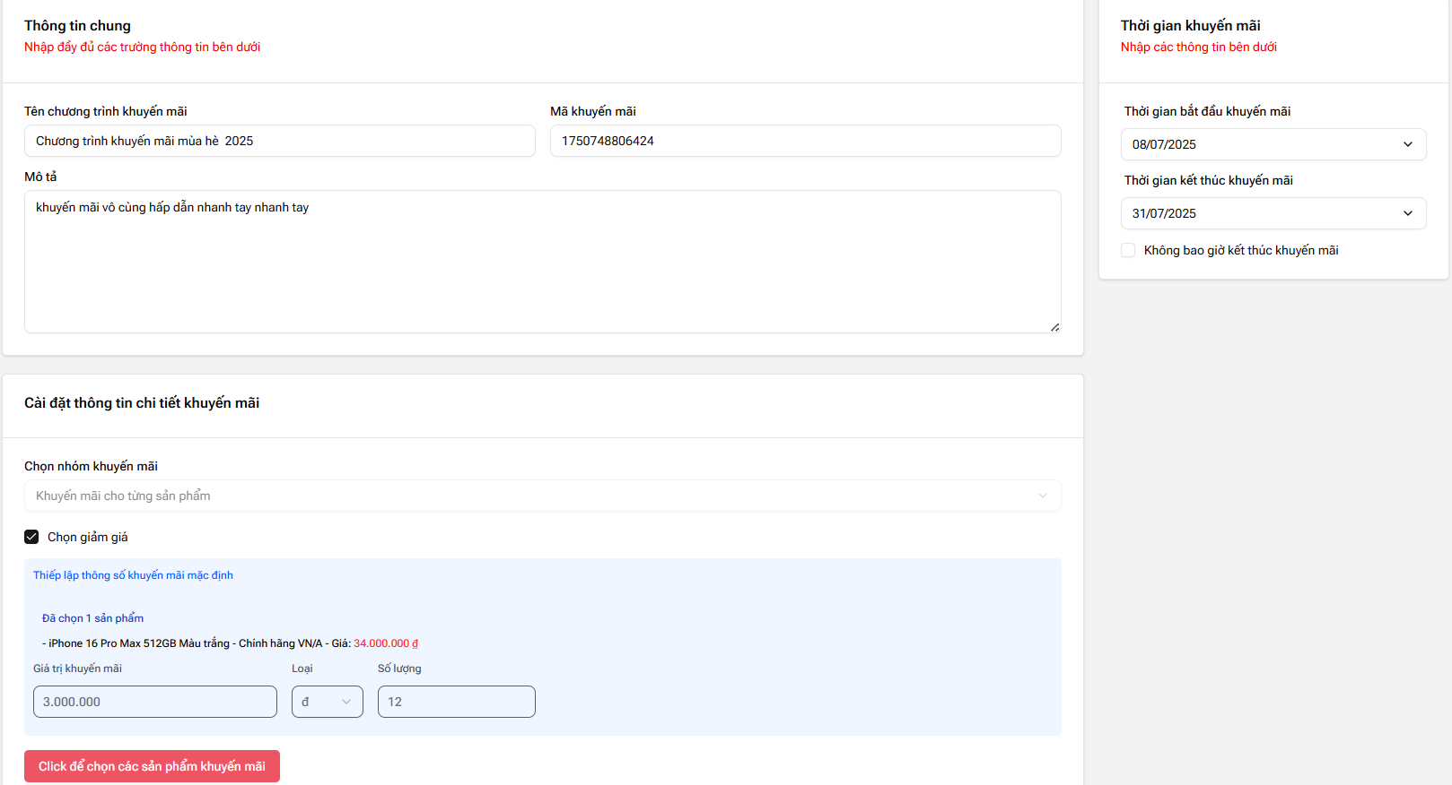

Hình ‑: Giao diện cấu hình quản lý khuyến mãi

### Giao diện Trang chủ Người dùng

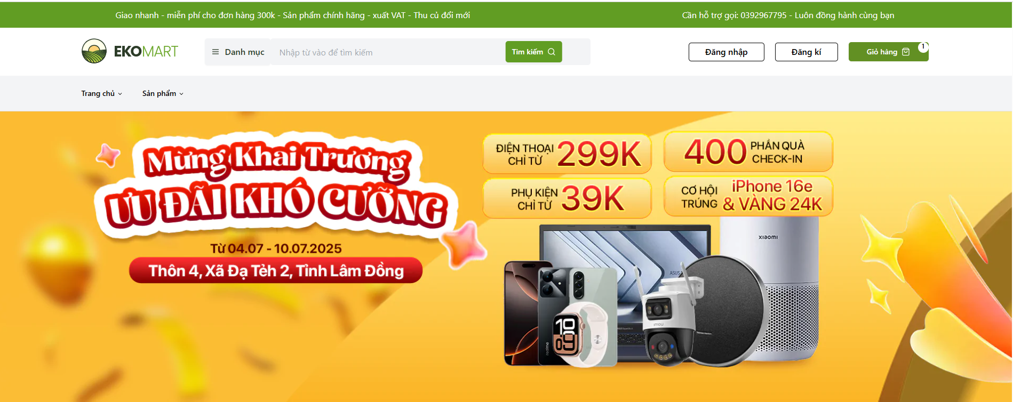

Hình ‑: Giao diện header và slides

### Giao diện sản phẩm

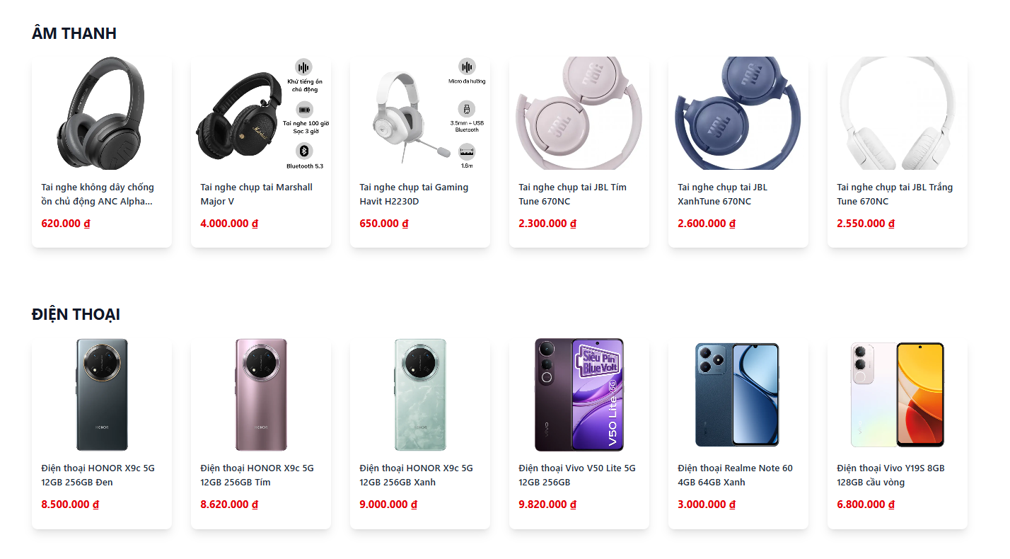

Hình ‑: Giao diện sản phẩm

### Giao diện banner và bài viết

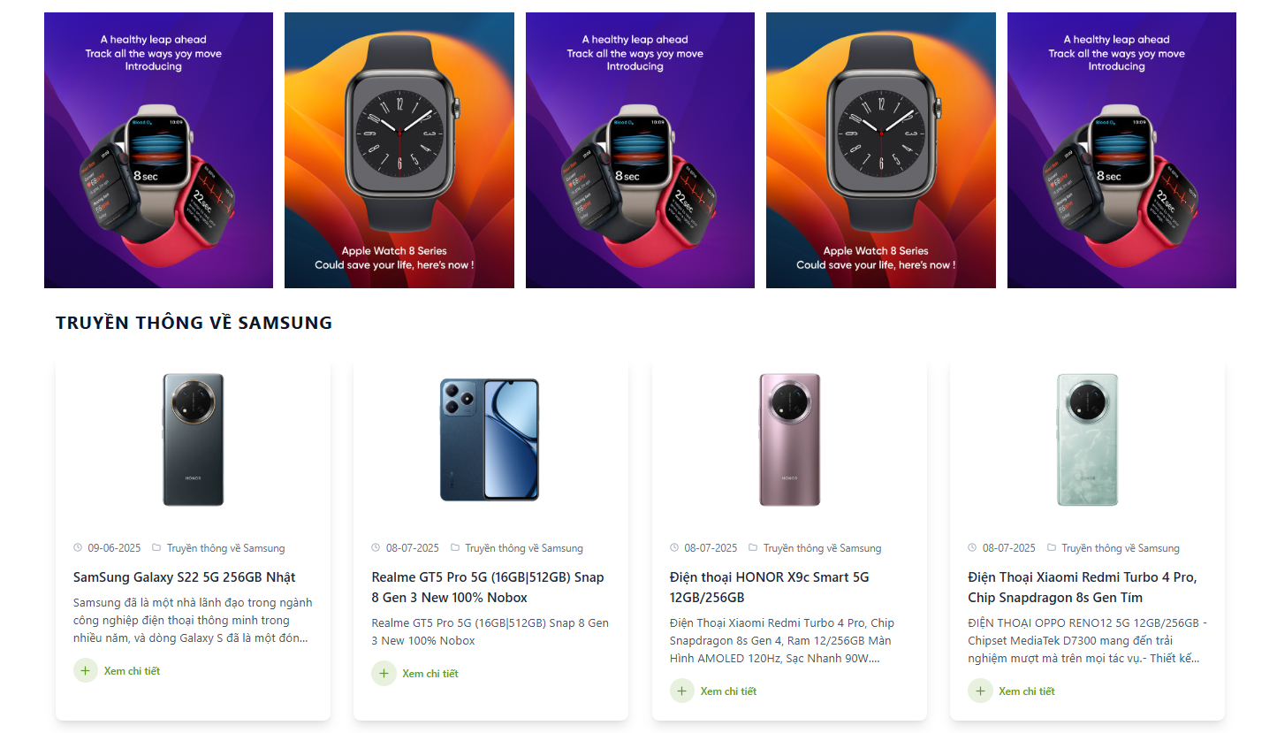

Hình ‑: Giao diện banner và bài viết

### Giao diện đăng nhập

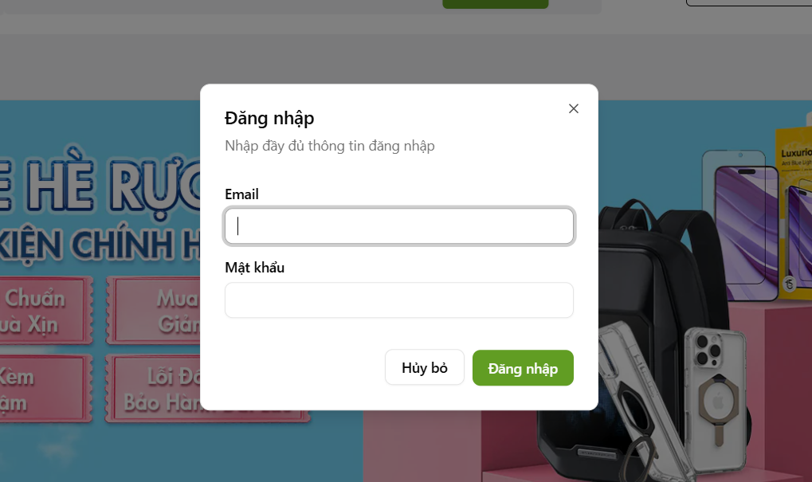

Hình ‑: Giao diện đăng nhập

### Giao diện đăng kí

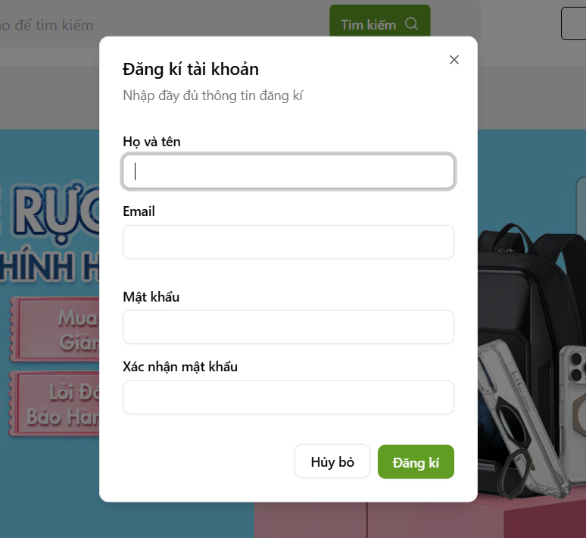

Hình ‑: Giao diện đăng kí

## CÀI ĐẶT MÔI TRƯỜNG

### Tìm hiểu về Localhost

* Là một máy chủ được vận hành trực tiếp trên máy tính của bạn có tính năng tương đương như trên máy chủ thật. Để hỗ trợ lập trình viên có thể lập trình ngay trên máy tính nên tốc độ xử lý công việc sẽ nhanh hơn.
* Chỉ có thể cài 1 trong 2 phần mềm trên nếu lập trình web bằng PHP vì cài 2 phần mềm hệ thống sẽ bị xung đột.
* Localhost hỗ trợ nhiều ngôn ngữ lập trình bao gồm cả PHP, ASP, ASPX, JAVA…
* Localhost gồm các thành phần chính như: Database (PhpMyAdmin), Root (www), Webserver tên Apache
* Localhost thường chạy mặc định với những tên miền chính gồm:
* <http://localhost>   
  http://tenmay (tenmay chính là tên máy tính của bạn khi cài đặt Window

### **Cài đặt localhost với XAMPP**

Lưu ý này mình đưa ra để các bạn thực hiện sau khi việc cài đặt XAMPP đã xong, bạn không nên quan tâm tới các lưu ý này khi việc cài đặt chưa được thực hiện.

* Nếu bạn dùng SkypeNếu máy tính của bạn đang cài đặt phần mềm Skype thì Localhost sẽ không hoạt động được do Skype đã chiếm quyền sử dụng cổng mạng 80, đây là cổng mặc định của webserver. Có 2 cách bạn xử lý tình huống này:
* **Cách 1**: Đơn giản nhất, tắt skype bằng cách vào khay đồng hồ phía cuối màn hình chuột phải vào Skype chọn Exit là xong!
* **Cách 2:**Đổi port mặc định của Skype.

Do đó, bạn hãy mở **Skype ->Tools ->Options -> Advanced -> Connection** và bỏ chọn phần “Use port 80 and 443…..” rồi nhập một cổng bất kỳ để Skype sử dụng **-> Chọn Save**

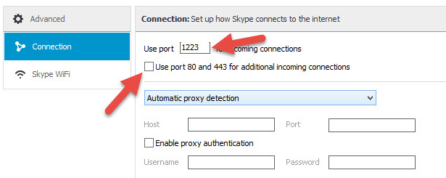

Hình ‑*: Sau khi cấu hình xong, khởi động lại máy tính để hệ thống làm mới port*

* ****Tắt tường lửa Window****

Máy của bạn bật tường lửa Windows hoặc từ một phần mềm diệt virut thì hãy tắt nó đi vì có thể nó sẽ chặn port 80 hoặc một số ứng dụng của Webserver.

* ****Tắt User Account Control trên Windows****

Thường thì khi sử dụng Windows hệ thống sẽ bật chức năng User Account Control bạn hãy tắt nó đi để không bị giới hạn quyền.

* **Bước1**:Download phần mềm XAMPP tại địa chỉ “<https://www.apachefriends.org/download.html>” và chọn phiên bản XAMPP phù hợp với hệ điều hành của máy tính bạn đang sử dụng. Lưu ý là XAMPP chỉ có phiên bản cho hệ điều hành 32bit nhưng 64bit vẫn hoạt động bình thường (như hình minh họa dưới đây).

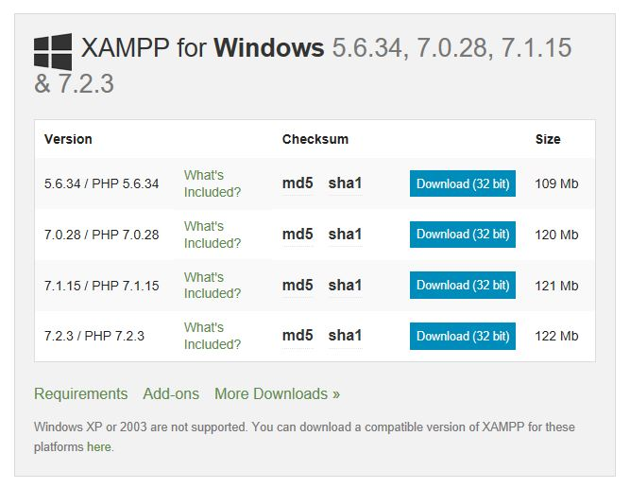

Hình ‑: Download phần mềm XAMPP

* **Bước 2**: Cài đặt mở file xampp-win32-5.6.33-0-VC11-installer.exevừa tải về để cài đặt -> **Chọn Next**

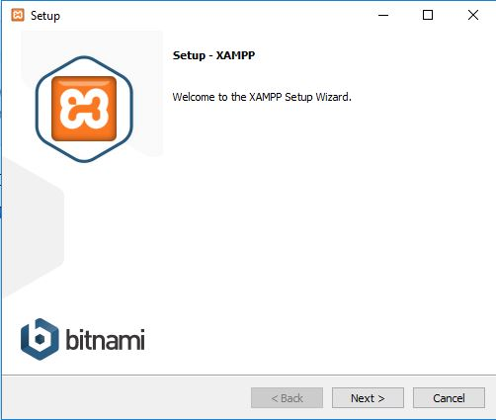

Hình ‑: Mở và cài đặt file XAMPP vừa download về

* **Bước 3**: Ở phần chọn **Components** như hình dưới vì không phải cái nào trong gói XAMPP cũng cần thiết-> **Chọn Next** .

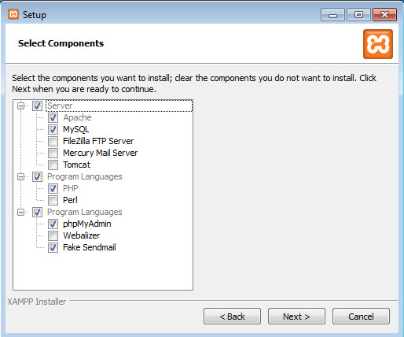

Hình ‑: Cài đặt phần mềm XAMPP

**Bước 4**: Chọn thư mục cài đặt Xamp

Mặc định khi cài đặt hệ thống sẽ chọn ổ c:xampp. Theo mình bạn nên chuyển sang ổ D,E hoặc các ổ không phải ổ cài Win sẽ an toàn hơn (chọn ổ khác) như hình minh họa dưới đây và tạo thư mục xampp -> **Chọn Next**

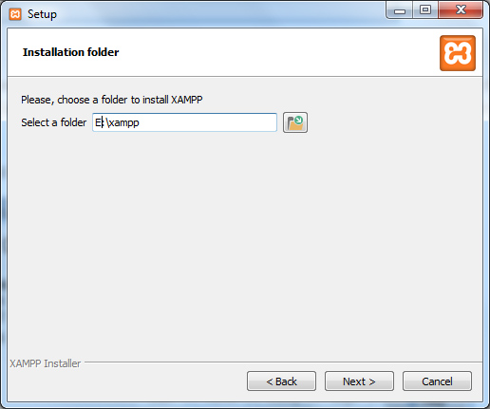

Hình ‑: Chọn thư mục cài đặt phần mềm XAMPP

* **Bước 5**: Bỏ tích chọn Learn more about Bitnami for XAMPP -> **Chọn Next**

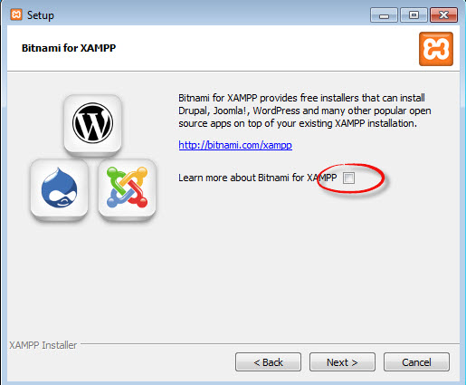

Hình ‑: Bỏ tích chọn Learn more about Bitnami for XAMPP

* **Bước 6**: **Tiến tình cài đặt**

Chờ hệ thống cài đặt xong  bạn hãy khởi động lại máy tính để hệ thống có thể làm mới thông tin và start localhost

* **Bước 7**: Khởi động localhost

Vào ổ E:xamppxampp-panel.exe để mở bảng điều khiển của XAMPP hoặc vào **Start** ->**All Programs** -> **XAMPP** -> Mở**Xampp Control Panel** xuất hiện cửa sổ như hình dưới đây.

Trong phần **Actions** -> Nhấp chuột vào **Start** với **Apache** và **MySQL**

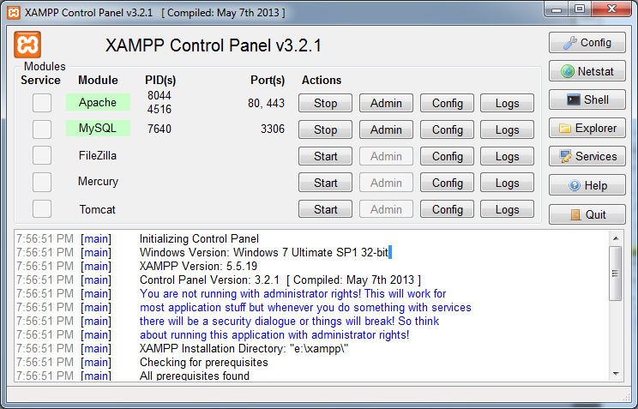

Hình ‑: Khởi động localhost

Với Win 7, Win 8 và các Window cao hơn thường sẽ yêu cầu cho phép  Public NetWorks cho Firewall bằng cách bạn nhấp chuột vào AllowAccess với mysqld.exe và httpd.exenhư hình dưới đây:

[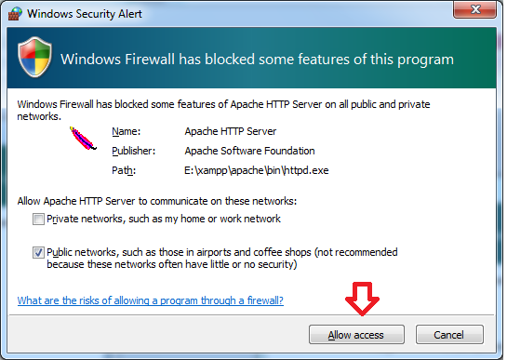](https://hoangluyen.com/wp-content/uploads/2015/03/windows-security-alert-httpd.png)

Hình ‑: Cho phép yêu cầu Public NetWorks cho Firewall

[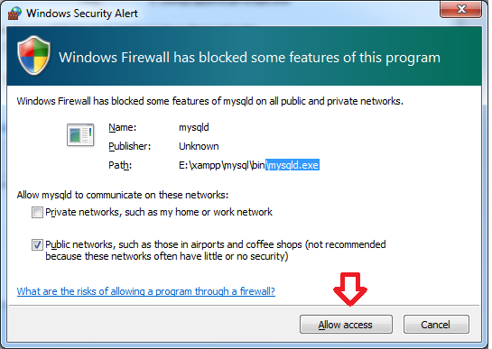](https://hoangluyen.com/wp-content/uploads/2015/03/windows-security-alert-mysqld.png)

Hình ‑: Cho phép yêu cầu Public NetWorks cho Firewall

**Kết quả**: Nếu hai ứng dụng chuyển sang màu xanh thì việc khởi động đã thành công, còn ngược lại nếu không thành công thì bạn nên xem phần chú ý trong mục I.

### Hướng dẫn tạo CSDL MySQL trên Localhost

* Khởi động XAMPP, click vào *Start* kích hoạt *Apache* và *MySQL*.

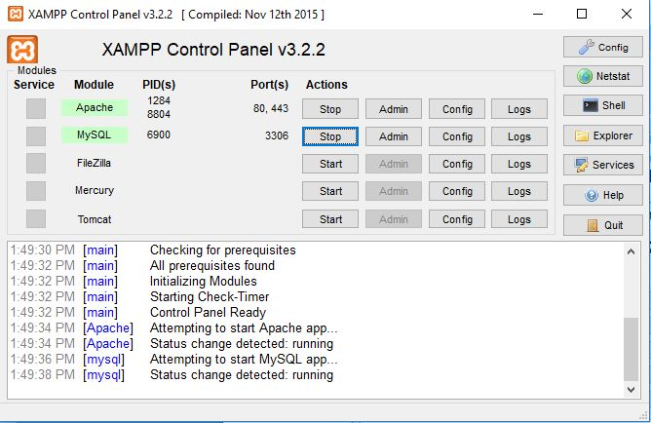

Hình ‑: Khởi động XAMPP

* Mở trang phpMyAdmin
* Để tiến hành tạo 1 mysql mới, mở trình duyệt lên và gõ localhost, sau đó chọn vào *php MyAdmin*
* Sau khi truy cập được vào phpmyAdmin thì giao diện của nó sẽ như hình phía dưới

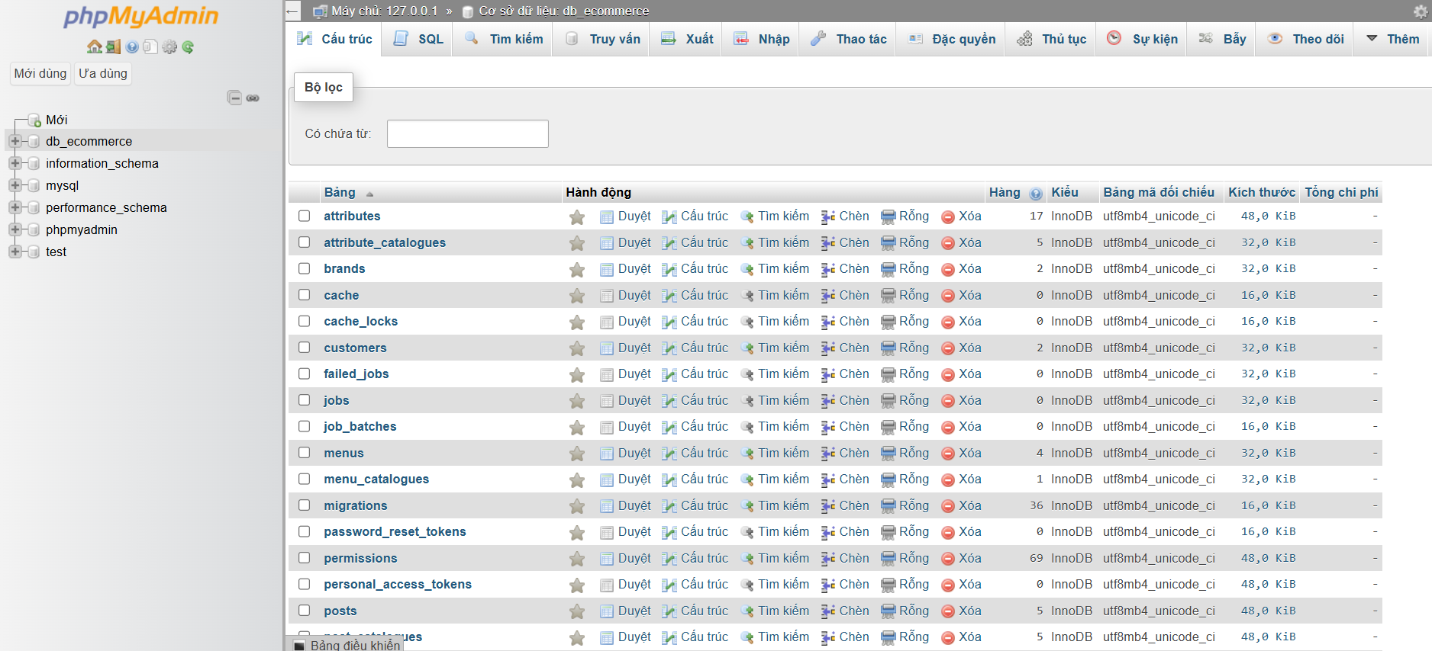

Hình ‑: Giao diện trang chủ phpMyAdmin

* Trong đó:
* Lựa chọn ngôn ngữ.
* Bộ mã ký tự kết nối của máy chủ.
* Những CSDL đã tạo sẽ xuất hiện như vậy.
* Tạo mới một CSDL.
* Dùng để viết SQL, nhập liệu cho CSDL.
* Xuất dữ liệu SQL.
* Nhập dữ liệu SQL vào CSDL.
* Tạo cơ sở dữ liệu :

Click vào tab *Cơ sở dữ liệu*, màn hình tạo cơ sở dữ liệu sẽ hiện ra, ở màn hình này ta chỉ chú ý phần *Tạocơ sở dữ liệu*:

* **Tên cơ sở dữ liệu**: điền tên cơ sở dữ liệu cần tạo, ví dụ: tintuc.
* **Bảng mã đối chiếu**: chọn dạng ngôn ngữ hiển thị, bạn có thể chọn utf8_general_ci.
* Click button *Tạo* để tạo cơ sở dữ liệu.

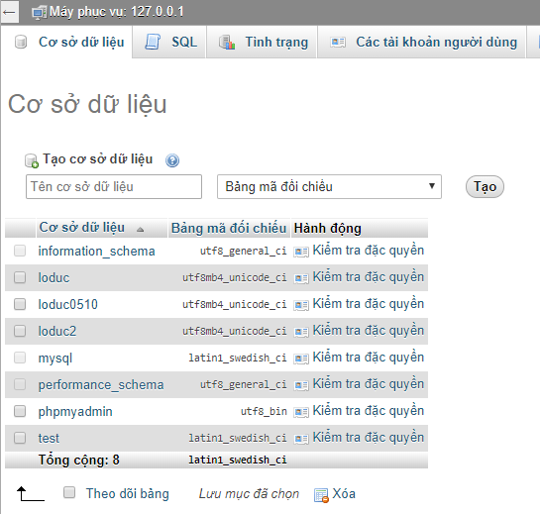

Hình ‑: Giao diện tạo cơ sở dữ liệu mới

Sau khi tạo xong, nhìn bên trái ta thấy xuất hiện cơ sở dữ liệu có tên db_ecommerce.

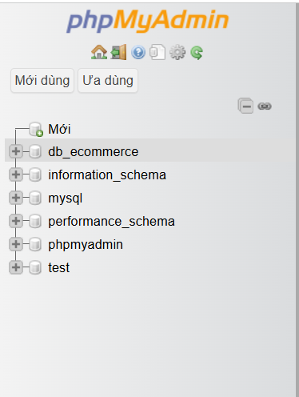

Hình ‑: Tên cơ sở dữ liệu mình đặt hiện lên bên trái

TÀI LIỆU THAM KHẢO

1. Tham khảo giao diện website <https://minhtuanmobile.com/>
2. Tham khảo giao diện website <https://ekomart-nextjs.vercel.app/>
3. Tài liệu <https://github.com/lazychaser/laravel-nestedset>
4. Tài liệu <https://ui.shadcn.com/>
5. Hỏi đáp <https://stackoverflow.com/questions>
6. Hỏi đáp <https://chatgpt.com/>
7. Được Senior Developer Công ty ATS Việt nam hướng dẫn
8. Tài liệu <https://laravel.com/>
9. Tài liệu <https://www.w3schools.com/>